目录

1. 设计目的 1

2.需求分析 1

2.1 系统业务需求​ 1

2.2核心业务实体识别与属性定义 2

2.2.1部门实体： 2

2.2.2岗位实体： 2

2.2.3薪酬实体： 2

2.2.4员工实体： 3

2.2.5调岗记录实体： 3

2.2.6管理员实体： 4

2.3 用户具体需求获取 4

2.3.1 公司管理员需求获取 4

2.3.2 公司员工需求获取 5

2.4系统顶层用例图 6

2.4.1员工端用例 6

2.4.2管理员端用例 7

2.5系统数据处理分析 7

2.5.1. 员工操作请求的数据处理流程​​ 7

2.5.2. 管理员操作请求的数据处理流程​​ 8

2.5.3. 数据流图介绍：​ 9

2.5.4 数据流处理描述 11

2.5.5 细化数据流 17

3.系统设计 21

3.1系统开发平台选择 21

3.2系统功能组成设计 22

3.2.1系统整体功能 23

3.2.2实体与属性 24

3.3 数据库结构设计 30

4. 数据库实施与数据准备 33

4.1 数据库的物理模型 33

5.功能模块设计与开发 36

5.1功能模块设计 36

5.2 触发器设计 37

5.2.1 部门统计维护触发器 38

5.2.2 部门统计维护触发器 40

5.2.3 调岗通知验证触发器 42

5.2.4 数据质量验证触发器 48

5.3 调岗模块 52

5.3.1 调岗模块整体架构 52

5.3.2核心后端代码解析 53

5.3.3前端视图代码解析 56

5.3.4 业务流程图 61

5.3.5 技术特色与创新点 65

5.4 薪资管理模块 65

5.4.1 薪资管理模块概述 65

5.4.2 数据模型设计 66

5.4.3 后端核心代码解析 67

5.4.4 前端界面代码解析 69

5.4.5 业务流程设计 76

5.4.6 技术特色与创新点 78

5.4.7 总结与价值评估 80

5.5 数据分析统计模块 82

5.5.1 数据分析统计模块概述 82

5.5.2 核心后端代码解析统计分析控制器架构 83

5.5.3 前端界面代码解析 88

5.5.4 业务流程设计 99

6.系统测试与分析 102

6.1 正常调岗测试 102

6.2 调岗修改测试 105

6.3 调岗通知字段限制 106

6.4 创建薪酬标准测试 107

6.5 删除薪酬标准测试 109

6.6统计分析模块测试 110

7.课程设计技术经验总结 112

# **5.功能模块设计与开发**

## 5.1功能模块设计

经过系统功能需求分析，本项目确定了以下九个核心功能模块：用户管理模块、信息查询模块、员工信息管理模块、部门管理模块、职位管理模块、薪资管理模块、调岗管理模块、统计分析模块和系统主页面。本段将对以上功能模块进行详细的业务流程分析。

功能模块设计原则有以下几点：

业务完整性原则

系统功能模块的设计严格遵循企业人事管理的完整业务流程，从员工入职、在职管理到离职调岗，涵盖人事管理的全生命周期。每个模块都对应企业人事管理中的关键业务环节，确保系统能够满足实际工作需求。

用户角色分离原则

基于不同用户角色的权限和职责差异，将系统功能划分为管理员端和员工端两大类。管理员拥有完整的数据管理权限，员工只能进行有限的信息查询和个人信息维护，确保数据安全和操作规范。

模块化设计原则

采用高内聚、低耦合的模块化设计思想，每个功能模块相对独立，便于开发、测试、维护和后期功能扩展。模块间通过标准化的数据接口进行交互，保证系统的稳定性和可扩展性。

数据驱动原则

以企业组织架构和人事数据为核心，围绕部门、岗位、员工、薪酬等核心实体设计功能模块。通过合理的数据关联和业务逻辑，实现数据的一致性和完整性管理。

表5-1模块简介表

| 编号 | 模块名称 | 主要功能 | 用户 | 业务价值 | 技术实现 |
| --- | --- | --- | --- | --- | --- |
| 1 | 用户管理模块 | 员工档案的操作、Excel批量导入、员工状态管理 | 管理员 | 实现员工信息的集中化管理 | UsersController+ Excel |
| 2 | 信息查询模块 | 多条件组合查询、模糊匹配搜索、查询结果展示 | 管理员 | 快速定位员工信息，支持复杂查询需求 | InfoQueryController |
| 3 | 员工信息管理模块 | 个人信息查询、基本资料修改、调岗信息查看 | 员工 | 员工自助服务，减少管理员工作量 | EmployeeController |
| 4 | 部门管理模块 | 部门信息维护、组织架构管理、部门层级关系 | 管理员 | 建立清晰的组织架构，支持业务流程 | DeptsController |
| 5 | 职位管理模块 | 岗位信息管理、职位层级、部门关联关系 | 管理员 | 规范岗位设置，明确职责分工 | PostsController |
| 6 | 薪资管理模块 | 薪酬标准设定、等级管理、岗位薪酬关联 | 管理员 | 建立公平的薪酬体系，规范薪酬管理 | MpaysController |
| 7 | 调岗管理模块 | 调岗通知发布、员工确认、状态跟踪 | 管理员/员工 | 规范调岗流程，提高沟通效率 | DnoticesController |
| 8 | 数据统计分析模块 | 入职离职统计、薪酬分析、报表 | 管理员 | 为决策提供数据支持，优化人力资源配置 | AnalysisController |
| 9 | 系统主页面 | 系统主页展示、导航菜单管理、 | 全部用户 | 作为系统的统一入口，提供一致的用户体验和操作界面 | HomeController |

## 5.2 触发器设计

### 5.2.1 部门统计维护触发器

**触发器基本信息**

触发器名称： tr_employee_audit_simple

触发器类型： AFTER UPDATE 触发器

作用表： user（员工表）

触发时机： 在员工信息更新操作完成后自动执行

**功能概述**

该触发器是企业员工管理系统中的核心审计组件，专门负责监控和记录员工信息的所有变更操作。它通过数据库层面的自动化机制，为企业提供完整的员工信息变更历史记录和风险评估功能。

**设计目标与业务价值**

设计目标

全面审计：捕获员工信息的所有字段变更

风险评估：基于变更类型和数量进行智能风险分级

实时监控：在数据变更的瞬间即刻记录，确保审计的完整性

业务增强：与应用层Controller功能形成互补，提供数据库级别的安全保障

业务价值

合规性保障：满足企业内部审计和外部监管要求

安全性提升：及时发现和预警异常的员工信息变更

决策支持：为人力资源管理决策提供详细的历史数据支撑

系统增强：与EmployeeController.Update功能重叠但提供数据库层面的增强保护

**技术实现架构**

变量声明与初始化

DECLARE v_changes TEXT DEFAULT ''; -- 变更记录文本

DECLARE v_change_count INT DEFAULT 0; -- 变更字段计数

核心监控字段

触发器监控以下关键员工信息字段的变更：

表5.2 AFTER UPDATE 触发器字段变更表

| 字段类别 | 字段名称 | 监控重点 | 风险等级 |
| --- | --- | --- | --- |
| 基本信息 | uname | 姓名变更 | MEDIUM |
| 状态管理 | ustatus | 员工状态变更 | HIGH（离职时） |
| 组织架构 | did | 部门调动 | MEDIUM |
| 职位管理 | pid | 岗位变更 | MEDIUM |
| 薪酬管理 | mid | 薪资等级调整 | MEDIUM |
| 联系信息 | utel, umail | 联系方式更新 | LOW |

**审计逻辑实现**

变更检测机制

触发器采用OLD.字段 != NEW.字段的比较机制，精确识别每个字段的变更：

-- 示例：姓名变更检测

IF OLD.uname != NEW.uname THEN

SET v_changes = CONCAT(v_changes, ' NAME_CHANGE[', OLD.uname, '->', NEW.uname, ']');

SET v_change_count = v_change_count + 1;

SET v_risk_level = 'MEDIUM';

END IF;

风险评估算法

触发器实现了智能的风险评估机制：

LOW风险：单一非敏感字段变更（如联系方式）

MEDIUM风险：姓名、部门、岗位、薪资变更

HIGH风险：员工状态变更为离职，或同时变更3个及以上字段

多字段变更预警

-- 多字段变更风险评估

IF v_change_count >= 3 THEN

SET v_risk_level = 'HIGH';

SET v_changes = CONCAT(v_changes, ' MULTI_CHANGE_WARNING[', v_change_count, '_fields]');

END IF;

**输出格式与日志结构**

标准输出格式

[EMP_UPDATE] ID:1 Name:Zhang San NAME_CHANGE[Zhang San->Zhang San Updated]

STATUS_CHANGE[Active->Inactive] DEPT_CHANGE[1->2]

MULTI_CHANGE_WARNING[3_fields] RISK[HIGH] TIME[2024-01-15 14:30:25]

日志信息解析

操作标识：[EMP_UPDATE] 标明这是员工更新操作

员工识别：ID和姓名信息便于快速定位

变更详情：详细记录每个字段的前后值变化

风险评估：RISK[级别] 提供即时的风险判断

时间戳：TIME[时间] 精确记录变更发生时间

**性能优化与设计考量**

轻量化设计

使用高效的字符串拼接操作，避免复杂的数据库查询

仅在数据实际变更时执行，不会对查询操作产生影响

变量声明采用合适的数据类型，优化内存使用

扩展性考虑

模块化的字段检测逻辑，便于新增监控字段

灵活的风险评估机制，可根据业务需求调整风险等级

标准化的日志格式，便于后续数据分析和处理

**实际应用场景**

典型使用场景

员工离职处理：自动记录员工状态变更为离职，标记为高风险

部门重组：监控大批量的部门调动操作

薪资调整：跟踪薪资等级变更，便于成本分析

数据异常检测：识别可疑的多字段同时变更操作

合规性支持

满足《企业会计准则》对员工信息变更的审计要求

符合ISO 27001信息安全管理体系标准

支持企业内部控制制度的执行

**总结**

该员工变更审计触发器是企业员工管理系统中不可或缺的安全组件，它通过数据库层面的自动化审计机制，为企业提供了全面、实时、可靠的员工信息变更监控功能。其设计充分考虑了业务需求、性能要求和扩展性，是现代企业信息化管理的重要技术支撑。

### 5.2.2 部门统计维护触发器

功能：自动维护部门员工统计信息，提供实时的部门数据分析

触发时机：在新员工插入后触发

业务价值：与AnalysisController统计功能重叠，提供数据库层面的实时统计

CREATE TRIGGER tr_dept_stats_simple

AFTER INSERT ON user

FOR EACH ROW

BEGIN

DECLARE v_stats TEXT DEFAULT ''; -- 统计报告

DECLARE v_total_count INT DEFAULT 0; -- 部门总人数

DECLARE v_active_count INT DEFAULT 0; -- 在职人数

DECLARE v_avg_salary DECIMAL(10,2) DEFAULT 0; -- 平均薪资

DECLARE v_dept_name VARCHAR(50); -- 部门名称

-- 获取部门名称

SELECT dname INTO v_dept_name FROM dept WHERE did = NEW.did;

-- 计算部门统计数据

SELECT COUNT(*) INTO v_total_count FROM user WHERE did = NEW.did;

SELECT COUNT(*) INTO v_active_count FROM user WHERE did = NEW.did AND ustatus = 'Active';

-- 计算平均薪资

SELECT COALESCE(AVG(m.mpay), 0)

INTO v_avg_salary

FROM user u

LEFT JOIN mpays m ON u.mid = m.mid

WHERE u.did = NEW.did AND u.ustatus = 'Active';

-- 构建统计报告

SET v_stats = CONCAT(

'[DEPT_STATS] DEPT:', COALESCE(v_dept_name, 'Unknown'),

' TOTAL_EMP:', v_total_count,

' ACTIVE_EMP:', v_active_count,

' AVG_SALARY:', ROUND(v_avg_salary, 2),

' NEW_EMP:', NEW.uname, '[ID:', NEW.uid, ']',

' TIME:', NOW()

);

-- 添加容量警告

IF v_total_count > 50 THEN

SET v_stats = CONCAT(v_stats, ' [OVER_CAPACITY_WARNING]');

END IF;

-- 添加在职率警告

IF v_total_count > 0 AND (v_active_count / v_total_count) < 0.8 THEN

SET v_stats = CONCAT(v_stats, ' [LOW_ACTIVE_RATE_WARNING]');

END IF;

END//

**触发器基本信息**

触发器名称： tr_dept_stats_simple

触发器类型： AFTER INSERT 触发器

作用表： user（员工表）

触发时机： 在新员工成功插入后自动执行

设计版本： 简化版本（Simplified Version）

**功能概述与设计目标**

核心功能

该触发器是企业员工管理系统中的实时统计分析引擎，专门负责在新员工入职时自动维护和更新部门级别的统计信息。它通过智能化的数据聚合和分析算法，为企业管理层提供准确、实时的部门人力资源状况，确保组织架构管理的科学性和及时性。

设计目标

实时统计维护：新员工入职瞬间立即更新部门统计数据

多维度分析：提供人员数量、薪资水平、活跃率等综合指标

智能预警系统：基于统计结果自动生成容量和健康度警告

决策支持保障：为HR和管理层提供量化的部门管理依据

业务价值

该触发器与AnalysisController统计功能形成协同增强架构：

应用层（Controller）：提供定期统计报告和复杂查询功能

数据库层（Trigger）：提供实时自动化统计和即时预警分析

双重保障：确保统计数据的实时性和一致性

**技术架构与数据结构**

变量声明架构

表5.3 AFTER INSERT 触发器核心统计指标体系表

| 统计维度 | 计算方法 | 精度要求 | 业务意义 |
| --- | --- | --- | --- |
| 部门总人数 | COUNT(*)统计 | INT | 衡量部门规模的绝对指标 |
| 在职员工数 | 条件统计Active状态 | INT | 评估部门活跃人力资源 |
| 平均薪资 | AVG(薪资)计算 | DECIMAL(10,2) | 部门薪资水平基准 |
| 在职率 | 在职数/总数×100% | 计算值 | 部门人员稳定性指标 |

统计维度 计算方法 精度要求 业务意义

部门总人数 COUNT(*)统计 INT 衡量部门规模的绝对指标

在职员工数 条件统计Active状态 INT 评估部门活跃人力资源

平均薪资 AVG(薪资)计算 DECIMAL(10,2) 部门薪资水平基准

在职率 在职数/总数×100% 计算值 部门人员稳定性指标

**智能统计算法设计**

部门信息获取算法

算法特点：

基于外键关联精确获取部门信息

使用INTO语句确保变量赋值的原子性

后续使用COALESCE函数处理可能的NULL值

多维度统计计算算法

人员数量统计

算法优势：

精确过滤：基于部门ID进行精确统计

状态区分：明确区分总员工和在职员工

实时更新：包含刚插入的新员工数据

均薪资计算算法

算法亮点：

多表连接：通过LEFT JOIN获取薪资信息

空值处理：使用COALESCE防止NULL值影响计算

业务逻辑：仅计算在职员工的平均薪资

数据完整性：处理员工可能未分配薪资标准的情况

**业务场景与应用案例**

典型应用场景

场景1：新员工批量入职

背景：校园招聘季，技术部门批量招聘应届生

触发器作用：实时监控部门人员增长，及时发现容量问题

管理价值：提前规划办公空间和管理架构调整

场景2：部门重组后人员调配

背景：业务调整导致员工在部门间转移

触发器作用：实时更新各部门统计数据

管理价值：快速评估重组效果和人力分布合理性

场景3：高级人才引进

背景：引进高薪技术专家或管理人员

触发器作用：立即更新部门平均薪资水平

管理价值：评估对部门薪资结构的影响

实际运行案例

正常增长案例

容量预警案例

在职率预警案例

该触发器不仅是一个技术组件，更是现代企业数字化人力资源管理的重要基础设施。它通过数据库层面的智能统计，为企业组织架构优化、人力资源配置和成本控制提供了强有力的数据支撑，是构建智慧企业的关键技术要素。

**总结**

通过与应用层统计功能的协同配合，该触发器形成了完整的部门管理决策支持体系，为企业的组织发展和人力资源优化提供了科学、准确的技术保障。

DECLARE v_risk_level VARCHAR(20) DEFAULT 'LOW'; -- 风险等级评估

### 5.2.3 调岗通知验证触发器

CREATE TRIGGER tr_transfer_validation_simple

BEFORE INSERT ON dnotice

FOR EACH ROW

BEGIN

DECLARE v_validation TEXT DEFAULT ''; -- 验证结果

DECLARE v_emp_name VARCHAR(50); -- 员工姓名

DECLARE v_emp_status VARCHAR(50); -- 员工状态

DECLARE v_existing_notices INT DEFAULT 0; -- 现有通知数量

DECLARE v_days_diff INT DEFAULT 0; -- 时间差（天数）

-- 获取员工信息

SELECT uname, ustatus INTO v_emp_name, v_emp_status

FROM user WHERE uid = NEW.NUid;

-- 验证员工存在性和状态

IF v_emp_name IS NULL THEN

SET v_validation = CONCAT(v_validation, 'EMPLOYEE_NOT_FOUND ');

ELSEIF v_emp_status NOT IN ('Active', 'Transfer') THEN

SET v_validation = CONCAT(v_validation, 'INVALID_STATUS ');

END IF;

-- 检查重复通知

SELECT COUNT(*) INTO v_existing_notices FROM dnotice WHERE NUid = NEW.NUid;

IF v_existing_notices > 0 THEN

SET v_validation = CONCAT(v_validation, 'DUPLICATE_NOTICE ');

END IF;

-- 验证调岗时间线

SET v_days_diff = DATEDIFF(STR_TO_DATE(NEW.Ncontime, '%Y-%m-%d'), STR_TO_DATE(NEW.Naddtime, '%Y-%m-%d'));

IF v_days_diff < 0 THEN

SET v_validation = CONCAT(v_validation, 'INVALID_TIMELINE ');

ELSEIF v_days_diff > 30 THEN

SET v_validation = CONCAT(v_validation, 'TOO_LONG_PERIOD ');

ELSEIF v_days_diff < 3 THEN

SET v_validation = CONCAT(v_validation, 'TOO_SHORT_PERIOD ');

END IF;

-- 检查岗位重复

IF NEW.Npost = NEW.Nposto THEN

SET v_validation = CONCAT(v_validation, 'SAME_POSITION ');

END IF;

-- 构建验证日志

SET v_validation = CONCAT(

'[TRANSFER_VALIDATION] EMP:', COALESCE(v_emp_name, 'Unknown'),

' FROM_POS:', NEW.Npost, ' TO_POS:', NEW.Nposto,

' DAYS:', v_days_diff,

' STATUS:', COALESCE(v_emp_status, 'Unknown'),

' WARNINGS:[', v_validation, ']',

' TIME:', NOW()

);

END//

触发器基本信息

触发器名称： tr_transfer_validation_simple

触发器类型： BEFORE INSERT 触发器

作用表： dnotice（调岗通知表）

触发时机： 在调岗通知插入前自动执行验证

设计版本： 简化版本（Simplified Version）

**功能概述与设计目标**

核心功能

该触发器是企业员工管理系统中的调岗业务合规守护者，专门负责在调岗通知创建前进行全面的业务逻辑验证和合规性检查。它通过智能化的验证算法和多维度的业务规则检验，确保每一个调岗操作都符合企业管理制度和业务逻辑，防范不合规的调岗行为对组织管理造成的风险。

设计目标

前置验证保障：在数据插入前拦截不合规的调岗操作

多维度合规检查：涵盖员工状态、时间逻辑、重复性等多个验证维度

智能业务规则执行：自动化执行复杂的调岗业务规则

操作风险防控：预防可能导致组织混乱的错误调岗操作

**业务价值**

该触发器与DnoticesController.Create功能形成协同增强架构：

应用层（Controller）：提供用户界面交互和基础数据处理

数据库层（Trigger）：提供深度业务验证和数据完整性保障

双重防护：确保即使应用层验证失效，数据库层仍能提供完整的业务合规检查

**技术架构与数据结构**

变量声明架构

DECLARE v_validation TEXT DEFAULT ''; -- 验证结果累积器

DECLARE v_emp_name VARCHAR(50); -- 员工姓名标识符

DECLARE v_emp_status VARCHAR(50); -- 员工当前状态

DECLARE v_existing_notices INT DEFAULT 0; -- 现有调岗通知计数器

DECLARE v_days_diff INT DEFAULT 0; -- 调岗时间差计算器

核心验证维度体系

验证维度 检查目标 验证方法 业务意义

表5.4 核心验证维度体系表

| 验证维度 | 检查目标 | 验证方法 | 业务意义 |
| --- | --- | --- | --- |
| 员工存在性 | 员工是否存在 | 数据库查询验证 | 防止对不存在员工的调岗操作 |
| 员工状态合规 | 员工是否可调岗 | 状态枚举验证 | 确保只有合适状态的员工可调岗 |
| 调岗唯一性 | 是否存在重复通知 | 重复性检查 | 防止同一员工多次调岗冲突 |
| 时间逻辑性 | 调岗时间是否合理 | 日期差值计算 | 确保调岗时间安排的合理性 |
| 岗位差异性 | 原岗位与目标岗位是否不同 | 岗位ID对比 | 防止无意义的同岗位调岗 |

**智能验证算法设计**

员工信息获取与验证算法

-- 员工基础信息获取

SELECT uname, ustatus INTO v_emp_name, v_emp_status

FROM user WHERE uid = NEW.NUid;

-- 员工存在性验证

IF v_emp_name IS NULL THEN

SET v_validation = CONCAT(v_validation, 'EMPLOYEE_NOT_FOUND ');

ELSEIF v_emp_status NOT IN ('Active', 'Transfer') THEN

SET v_validation = CONCAT(v_validation, 'INVALID_STATUS ');

END IF;

算法特点：

原子查询：单次查询获取多个关键信息

空值检测：通过姓名是否为NULL判断员工存在性

状态白名单：仅允许'Active'和'Transfer'状态的员工进行调岗

调岗唯一性验证算法

-- 重复调岗通知检查

SELECT COUNT(*) INTO v_existing_notices FROM dnotice WHERE NUid = NEW.NUid;

IF v_existing_notices > 0 THEN

SET v_validation = CONCAT(v_validation, 'DUPLICATE_NOTICE ');

END IF;

业务逻辑：

唯一性原则：每个员工只能有一个有效的调岗通知

冲突预防：避免多个调岗通知导致的管理混乱

数据一致性：确保调岗状态的明确性和唯一性

调岗时间逻辑验证算法

-- 时间差计算与验证

SET v_days_diff = DATEDIFF(STR_TO_DATE(NEW.Ncontime, '%Y-%m-%d'), STR_TO_DATE(NEW.Naddtime, '%Y-%m-%d'));

IF v_days_diff < 0 THEN

SET v_validation = CONCAT(v_validation, 'INVALID_TIMELINE ');

ELSEIF v_days_diff > 30 THEN

SET v_validation = CONCAT(v_validation, 'TOO_LONG_PERIOD ');

ELSEIF v_days_diff < 3 THEN

SET v_validation = CONCAT(v_validation, 'TOO_SHORT_PERIOD ');

END IF;

时间验证规则体系：

表5.5 时间条件验证规则错误标识业务原因表

| 时间条件 | 错误标识 | 业务原因 |
| --- | --- | --- |
| 结束时间 < 开始时间 | INVALID_TIMELINE | 逻辑错误，时间线倒置 |
| 调岗周期 > 30天 | TOO_LONG_PERIOD | 调岗周期过长，影响工作连续性 |
| 调岗周期 < 3天 | TOO_SHORT_PERIOD | 调岗周期过短，员工准备不充分 |

算法优势：

字符串日期解析：使用STR_TO_DATE处理不同日期格式

业务逻辑融合：将企业管理经验转化为可执行的验证规则

合理性边界：设定合理的调岗周期上下限

岗位差异性验证算法

-- 岗位重复检查

IF NEW.Npost = NEW.Nposto THEN

SET v_validation = CONCAT(v_validation, 'SAME_POSITION ');

END IF;

验证逻辑：

差异性要求：原岗位与目标岗位必须不同

无效操作拦截：防止系统资源浪费和管理混乱

业务合理性：确保调岗操作具有实际意义

**验证错误类型与处理策略**

表5.6 验证错误分类体系表

| 错误类型 | 错误代码 | 严重程度 | 处理建议 | 对应业务场景 |
| --- | --- | --- | --- | --- |
| 员工不存在 | EMPLOYEE_NOT_FOUND | 严重 | 检查员工ID正确性 | 系统录入错误或员工已删除 |
| 员工状态无效 | INVALID_STATUS | 高 | 更新员工状态后重试 | 离职员工调岗、状态不明员工 |
| 重复调岗通知 | DUPLICATE_NOTICE | 中 | 检查或取消现有通知 | 重复操作、系统并发问题 |
| 时间线错误 | INVALID_TIMELINE | 高 | 修正开始和结束时间 | 数据录入错误、时间逻辑错误 |
| 周期过长 | TOO_LONG_PERIOD | 中 | 缩短调岗周期 | 调岗规划不合理 |
| 周期过短 | TOO_SHORT_PERIOD | 中 | 延长调岗周期 | 紧急调岗、时间规划不足 |
| 相同岗位 | SAME_POSITION | 低 | 选择不同目标岗位 | 操作失误、理解错误 |

错误处理流程

调岗通知创建请求

↓

触发器验证启动

↓

员工信息验证 → 失败 → 记录错误 → 阻止插入

↓ 通过

调岗唯一性验证 → 失败 → 记录错误 → 阻止插入

↓ 通过

时间逻辑验证 → 失败 → 记录错误 → 阻止插入

↓ 通过

岗位差异验证 → 失败 → 记录错误 → 阻止插入

↓ 通过

生成验证报告 → 允许插入 → 操作成功

**业务场景与应用案例**

典型应用场景分析

场景1：正常调岗流程

业务背景：软件工程师晋升为项目经理

输入数据：

- 员工ID: 1 (Zhang San)

- 原岗位: 1 (Software Engineer)

- 目标岗位: 2 (Project Manager)

- 开始时间: 2024-01-15

- 结束时间: 2024-01-22

验证结果：

[TRANSFER_VALIDATION] EMP:Zhang San FROM_POS:1 TO_POS:2 DAYS:7

STATUS:Active WARNINGS:[] TIME:2024-01-15 14:30:25

处理结果：验证通过，调岗通知成功创建

员工状态不符合要求

业务背景：尝试为已离职员工创建调岗通知

输入数据：

- 员工ID: 3 (Wang Wu - 已离职)

- 员工状态: Inactive

- 调岗信息: 从HR专员调至财务专员

验证结果：

[TRANSFER_VALIDATION] EMP:Wang Wu FROM_POS:3 TO_POS:4 DAYS:10

STATUS:Inactive WARNINGS:[INVALID_STATUS] TIME:2024-01-15 14:30:25

处理结果：验证失败，阻止调岗通知创建

管理建议：先更新员工状态或确认员工是否适合调岗

调岗时间逻辑错误

业务背景：系统录入错误，结束时间早于开始时间

输入数据：

- 开始时间: 2024-01-20

- 结束时间: 2024-01-15

- 时间差: -5天

验证结果：

[TRANSFER_VALIDATION] EMP:Li Si FROM_POS:1 TO_POS:2 DAYS:-5

STATUS:Active WARNINGS:[INVALID_TIMELINE] TIME:2024-01-15 14:30:25

处理结果：验证失败，阻止错误数据插入

管理建议：检查并修正时间录入顺序

重复调岗冲突

业务背景：员工已有待执行的调岗通知，再次创建新通知

现有状态：Zhang San已有从岗位1到岗位2的调岗通知

新请求：Zhang San从岗位1到岗位3的调岗通知

验证结果：

[TRANSFER_VALIDATION] EMP:Zhang San FROM_POS:1 TO_POS:3 DAYS:7

STATUS:Transfer WARNINGS:[DUPLICATE_NOTICE] TIME:2024-01-15 14:30:25

处理结果：验证失败，防止调岗冲突

管理建议：先处理现有调岗通知或取消后重新创建

无意义的同岗位调岗

业务背景：操作错误，选择相同的原岗位和目标岗位

输入数据：

- 原岗位: 1 (Software Engineer)

- 目标岗位: 1 (Software Engineer)

验证结果：

[TRANSFER_VALIDATION] EMP:Zhang San FROM_POS:1 TO_POS:1 DAYS:7

STATUS:Active WARNINGS:[SAME_POSITION] TIME:2024-01-15 14:30:25

处理结果：验证失败，阻止无意义操作

管理建议：选择不同的目标岗位

**总结**

该触发器不仅是一个技术组件，更是现代企业数字化人力资源管理在调岗业务领域的重要体现。它通过数据库层面的智能验证，为企业调岗管理提供了传统手工验证难以实现的准确性、一致性和可靠性，是构建规范化人力资源管理体系的重要技术基础。通过与应用层功能的协同配合，该触发器形成了完整的调岗业务验证体系，为企业的组织发展和人员流动管理提供了强有力的技术保障和合规支撑。

### 5.2.4 数据质量验证触发器

CREATE TRIGGER tr_data_quality_simple

BEFORE INSERT ON user

FOR EACH ROW

BEGIN

DECLARE v_quality_report TEXT DEFAULT ''; -- 质量报告

DECLARE v_score INT DEFAULT 0; -- 质量评分

DECLARE v_warnings TEXT DEFAULT ''; -- 警告信息

-- 姓名验证

IF NEW.uname IS NOT NULL AND LENGTH(TRIM(NEW.uname)) >= 2 THEN

SET v_score = v_score + 10;

ELSE

SET v_warnings = CONCAT(v_warnings, 'INVALID_NAME ');

END IF;

-- 手机号验证（基础格式）

IF NEW.utel REGEXP '^1[3-9][0-9]{9}$' THEN

SET v_score = v_score + 15;

ELSE

SET v_warnings = CONCAT(v_warnings, 'INVALID_PHONE ');

END IF;

-- 邮箱验证（基础格式）

IF NEW.umail IS NOT NULL AND NEW.umail REGEXP '^[a-zA-Z0-9._%+-]+@[a-zA-Z0-9.-]+\.[a-zA-Z]{2,}$' THEN

SET v_score = v_score + 15;

ELSEIF NEW.umail IS NOT NULL THEN

SET v_warnings = CONCAT(v_warnings, 'INVALID_EMAIL ');

END IF;

-- 身份证验证（基础格式）

IF NEW.usfzh REGEXP '^[0-9]{17}[0-9Xx]$' THEN

SET v_score = v_score + 20;

ELSE

SET v_warnings = CONCAT(v_warnings, 'INVALID_ID_CARD ');

END IF;

-- 状态验证

IF NEW.ustatus IN ('Active', 'Inactive', 'Pending', 'Transfer') THEN

SET v_score = v_score + 10;

ELSE

SET v_warnings = CONCAT(v_warnings, 'INVALID_STATUS ');

END IF;

-- 性别验证

IF NEW.usex IN ('Male', 'Female', 'male', 'female', '男', '女') THEN

SET v_score = v_score + 5;

ELSE

SET v_warnings = CONCAT(v_warnings, 'INVALID_GENDER ');

END IF;

-- 外键存在性检查（简化）

IF NEW.did IS NOT NULL THEN

SET v_score = v_score + 5;

END IF;

IF NEW.pid IS NOT NULL THEN

SET v_score = v_score + 5;

END IF;

IF NEW.mid IS NOT NULL THEN

SET v_score = v_score + 5;

END IF;

-- 生成质量报告

SET v_quality_report = CONCAT(

'[DATA_QUALITY] EMP:', NEW.uname,

' ID:', NEW.uid,

' SCORE:', v_score, '/90',

' WARNINGS:[', TRIM(v_warnings), ']'

);

-- 质量等级评估

IF v_score >= 80 THEN

SET v_quality_report = CONCAT(v_quality_report, ' LEVEL:EXCELLENT');

ELSEIF v_score >= 65 THEN

SET v_quality_report = CONCAT(v_quality_report, ' LEVEL:GOOD');

ELSEIF v_score >= 50 THEN

SET v_quality_report = CONCAT(v_quality_report, ' LEVEL:AVERAGE');

ELSE

SET v_quality_report = CONCAT(v_quality_report, ' LEVEL:POOR');

END IF;

SET v_quality_report = CONCAT(v_quality_report, ' TIME:', NOW());

END//

DELIMITER ;

触发器基本信息

触发器名称： tr_data_quality_simple

触发器类型： BEFORE INSERT 触发器

作用表： user（员工表）

触发时机： 在新员工数据插入前自动执行验证

设计版本： 简化版本（Simplified Version）

**功能概述与设计目标**

核心功能

该触发器是企业员工管理系统中的数据质量守门员，专门负责在员工数据入库前进行全面的数据完整性和格式正确性验证。它通过智能化的质量评分算法和多维度的数据检验规则，确保进入系统的每一条员工数据都符合企业数据标准和业务要求，从源头保障数据质量。

设计目标

前置质量控制：在数据入库前拦截低质量数据

多维度数据验证：涵盖格式、完整性、合规性等多个验证维度

智能质量评分：提供量化的数据质量评估标准

自动化质量保证：减少人工数据检查工作量

业务价值

该触发器与应用层数据验证逻辑形成协同增强架构：

应用层验证：提供用户友好的前端验证和即时反馈

数据库层验证：提供深度的数据质量保障和最终防线

双重保障：确保数据质量标准的一致性和可靠性

**验证算法设计**

姓名完整性验证算法

-- 姓名质量验证

IF NEW.uname IS NOT NULL AND LENGTH(TRIM(NEW.uname)) >= 2 THEN

SET v_score = v_score + 10;

ELSE

SET v_warnings = CONCAT(v_warnings, 'INVALID_NAME ');

END IF;

验证逻辑：

空值检测：确保姓名字段不为NULL

空格处理：使用TRIM()函数移除前后空格

长度验证：姓名至少2个字符，符合中文姓名习惯

评分机制：通过验证得10分，失败则记录警告

通信联系方式验证算法

手机号格式验证

-- 中国手机号验证（11位，1开头，第二位3-9）

IF NEW.utel REGEXP '^1[3-9][0-9]{9}$' THEN

SET v_score = v_score + 15;

ELSE

SET v_warnings = CONCAT(v_warnings, 'INVALID_PHONE ');

END IF;

正则表达式解析：

^1：以数字1开头

[3-9]：第二位数字为3-9（涵盖主要运营商号段）

[0-9]{9}：后续9位数字

$：字符串结束

业务价值：

确保手机号码的基本格式正确性

符合中国移动通信号码规范

为员工联系提供可靠的通信保障

邮箱格式验证

-- 邮箱格式验证（支持可选邮箱）

IF NEW.umail IS NOT NULL AND NEW.umail REGEXP '^[a-zA-Z0-9._%+-]+@[a-zA-Z0-9.-]+\.[a-zA-Z]{2,}$' THEN

SET v_score = v_score + 15;

ELSEIF NEW.umail IS NOT NULL THEN

SET v_warnings = CONCAT(v_warnings, 'INVALID_EMAIL ');

END IF;

正则表达式解析：

[a-zA-Z0-9._%+-]+：用户名部分（支持字母、数字、特殊符号）

@：邮箱分隔符

[a-zA-Z0-9.-]+：域名部分

\.[a-zA-Z]{2,}：顶级域名（至少2个字母）

验证特色：

支持邮箱为空（可选字段）

严格验证非空邮箱的格式正确性

兼容国际通用邮箱格式标准

业务状态与属性验证算法

员工状态验证

-- 员工状态枚举验证

IF NEW.ustatus IN ('Active', 'Inactive', 'Pending', 'Transfer') THEN

SET v_score = v_score + 10;

ELSE

SET v_warnings = CONCAT(v_warnings, 'INVALID_STATUS ');

END IF;

表5.7 员工状态定义表

| 状态值 | 中文含义 | 业务场景 | 系统行为 |
| --- | --- | --- | --- |
| Active | 在职 | 正常工作状态 | 完全系统权限 |
| Inactive | 离职 | 已离开公司 | 系统权限冻结 |
| Pending | 待入职 | 录用未报到 | 有限系统权限 |
| Transfer | 调岗中 | 岗位变更过程 | 保持现有权 |

状态值 中文含义 业务场景 系统行为

Active 在职 正常工作状态 完全系统权限

Inactive 离职 已离开公司 系统权限冻结

Pending 待入职 录用未报到 有限系统权限

Transfer 调岗中 岗位变更过程 保持现有权限

**总结**

数据质量验证触发器作为企业员工管理系统的数据质量守护神，通过自动化的质量评估和智能化的验证规则，为企业提供了：

质量前置化：在数据入库前确保质量标准

评估标准化：提供客观、量化的质量评估体系

管理自动化：减少人工数据检查和质量控制工作

风险预防化：从源头防范数据质量问题

该触发器不仅是一个技术组件，更是现代企业数字化转型在数据治理领域的重要体现。它通过数据库层面的智能质量控制，为企业数据资产管理提供了传统手工验证难以实现的准确性、一致性和可靠性，是构建高质量数据基础设施的重要技术支撑。

## 5.3 调岗模块

### 5.3.1 调岗模块整体架构

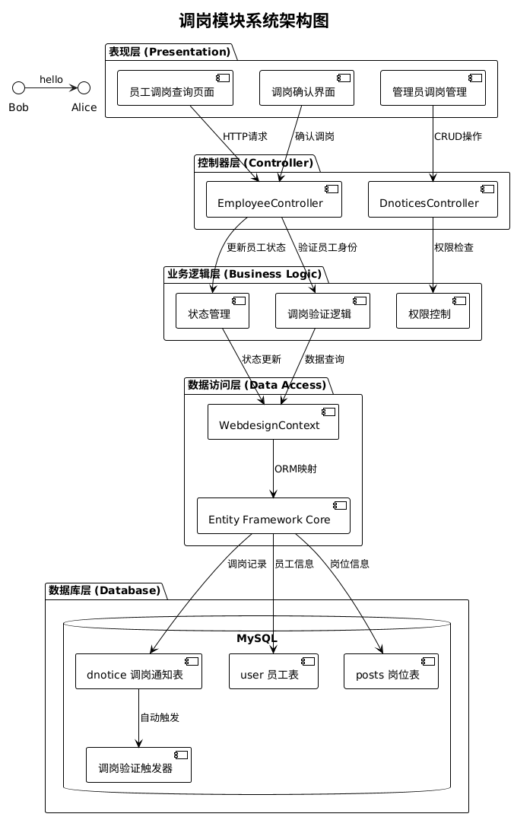

图5.1 调岗模块架构图

模块构成

调岗模块由以下几个核心组件构成：

数据层：dnotice调岗通知表 + 数据库触发器验证

模型层：Entity Framework Core实体模型

控制器层：EmployeeController（员工端）+ DnoticesController（管理员端）

视图层：员工查询界面 + 管理员管理界面

### 5.3.2核心后端代码解析

数据模型设计

调岗通知实体模型

// 基于 #DatabaseInit.sql 的调岗通知表结构

public partial class Dnotice

{

public int Nuid { get; set; } // 员工ID（主键）

public int Npost { get; set; } // 原岗位ID

public int Nposto { get; set; } // 目标岗位ID

public string Naddtime { get; set; } // 调岗开始时间

public string Ncontime { get; set; } // 要求到岗时间

// 导航属性

public virtual User Nu { get; set; } // 员工信息

public virtual Post NpostNavigation { get; set; } // 原岗位信息

public virtual Post NpostoNavigation { get; set; } // 目标岗位信息

}

2.2 员工端核心控制器代码

EmployeeController.TransferInfo 方法详解

// 基于 #EmployeeController.cs 的调岗信息查询实现

public class EmployeeController : Controller

{

private readonly WebdesignContext _context;

public EmployeeController(WebdesignContext context)

{

_context = context;

}

/// <summary>

/// 调岗信息查询 - 员工端核心功能

/// 安全性：要求三重验证（姓名+身份证+员工编号）

/// </summary>

public IActionResult TransferInfo(string idCard, string name, int? uid)

{

// 1. 保存输入值用于表单回显

ViewBag.IdCard = idCard;

ViewBag.Name = name;

ViewBag.Uid = uid;

// 2. 验证输入完整性

bool hasAllRequiredFields = !string.IsNullOrEmpty(idCard) &&

!string.IsNullOrEmpty(name) &&

uid.HasValue;

// 3. 处理不完整输入

if (!hasAllRequiredFields)

{

// 如果有部分输入，显示完整性提示

if (!string.IsNullOrEmpty(idCard) || !string.IsNullOrEmpty(name) || uid.HasValue)

{

ViewBag.ValidationError = "请填写完整信息：姓名、身份证号和员工编号都是必填项";

}

return View(); // 返回空视图，显示查询表单

}

ViewBag.HasSearched = true;

// 4. 执行安全的三重验证查询

var user = _context.Users

.Include(u => u.DidNavigation) // 预加载部门信息

.Include(u => u.PidNavigation) // 预加载岗位信息

.FirstOrDefault(e => e.Usfzh == idCard &&

e.Uname == name &&

e.Uid == uid.Value);

if (user != null)

{

// 5. 查询调岗记录

var transferRecord = _context.Dnotices

.Include(d => d.NpostNavigation) // 预加载原岗位

.Include(d => d.NpostoNavigation) // 预加载目标岗位

.FirstOrDefault(d => d.Nuid == user.Uid);

ViewBag.HasTransferRecord = transferRecord != null;

if (transferRecord != null)

{

// 6. 准备调岗详情数据

ViewBag.OriginalPost = transferRecord.NpostNavigation?.Pname ?? "未知岗位";

ViewBag.TargetPost = transferRecord.NpostoNavigation?.Pname ?? "未知岗位";

ViewBag.RequiredDate = transferRecord.Ncontime;

// 7. 获取新岗位的薪资信息

var newSalary = _context.Mpays

.Where(m => m.Pid == transferRecord.Nposto)

.FirstOrDefault();

ViewBag.NewSalary = newSalary?.Mpay1.ToString("N0") ?? "待定";

}

}

return View(user);

}

/// <summary>

/// 调岗确认处理 - 更新员工岗位和薪资

/// </summary>

[HttpPost]

public IActionResult ConfirmTransfer(int uid)

{

try

{

// 1. 查找调岗通知

var transferNotice = _context.Dnotices

.Include(d => d.NpostoNavigation)

.FirstOrDefault(d => d.Nuid == uid);

if (transferNotice == null)

{

TempData["Error"] = "未找到调岗通知";

return RedirectToAction("TransferInfo");

}

// 2. 更新员工信息

var user = _context.Users.FirstOrDefault(u => u.Uid == uid);

if (user != null)

{

// 更新岗位

user.Pid = transferNotice.Nposto;

user.Ustatus = "Active"; // 确保状态为在职

// 3. 自动更新薪资标准

var newSalary = _context.Mpays

.FirstOrDefault(m => m.Pid == transferNotice.Nposto);

if (newSalary != null)

{

user.Mid = newSalary.Mid;

}

// 4. 删除调岗通知（标记为已处理）

_context.Dnotices.Remove(transferNotice);

// 5. 保存所有更改

_context.SaveChanges();

TempData["Success"] = "调岗确认成功！";

}

}

catch (Exception ex)

{

TempData["Error"] = $"调岗确认失败：{ex.Message}";

}

return RedirectToAction("TransferInfo");

}

}

### 5.3.3前端视图代码解析

3.1 调岗查询界面设计

<!-- 基于 #Employee/Index.cshtml 的调岗查询界面 -->

@{

ViewData["Title"] = "调岗信息查询";

var hasTransferInfo = ViewBag.HasTransferRecord as bool? ?? false;

var hasSearched = ViewBag.HasSearched as bool? ?? false;

}

<div class="side-nav">

<a href="/Employee/Index" class="side-btn">查询员工信息</a>

<a href="/Employee/TransferInfo" class="side-btn active">查询调岗信息</a>

</div>

<div class="main-container">

<div class="card">

<!-- 头像和标题 -->

<img src="https://api.dicebear.com/7.x/identicon/svg?seed=transfer"

alt="avatar" class="avatar" />

<div class="welcome-title">调岗信息查询</div>

<!-- 成功/错误消息显示 -->

@if (TempData["Success"] != null)

{

<div class="alert alert-success">

<i class="fas fa-check-circle"></i> @TempData["Success"]

</div>

}

@if (TempData["Error"] != null)

{

<div class="alert alert-danger">

<i class="fas fa-exclamation-triangle"></i> @TempData["Error"]

</div>

}

<!-- 查询表单 - 三重验证设计 -->

<form method="get" asp-action="TransferInfo" class="query-form">

<div class="form-group">

<label>员工姓名 <span class="required">*</span></label>

<input type="text" name="name" value="@ViewBag.Name"

placeholder="请输入员工姓名" required />

</div>

<div class="form-group">

<label>身份证号 <span class="required">*</span></label>

<input type="text" name="idCard" value="@ViewBag.IdCard"

placeholder="请输入身份证号" required />

</div>

<div class="form-group">

<label>员工编号 <span class="required">*</span></label>

<input type="number" name="uid" value="@ViewBag.Uid"

placeholder="请输入员工编号" required />

</div>

<button type="submit">

<i class="fas fa-search"></i> 查询调岗信息

</button>

</form>

<!-- 验证错误提示 -->

@if (ViewBag.ValidationError != null)

{

<div class="alert alert-warning">

<i class="fas fa-exclamation-triangle"></i>

@ViewBag.ValidationError

</div>

}

<!-- 查询结果展示 -->

@if (hasSearched)

{

@if (Model == null)

{

<!-- 员工不存在 -->

<div class="no-result">

<i class="fas fa-user-slash"></i>

<p>未找到匹配的员工信息，请检查输入的信息是否正确</p>

</div>

}

else if (hasTransferInfo)

{

<!-- 有调岗信息 - 显示调岗卡片 -->

<div class="result-section">

<div class="success-result transfer-info">

<h3><i class="fas fa-exchange-alt"></i> 调岗通知</h3>

<div class="info-grid">

<div class="info-item">

<div class="info-label">员工姓名</div>

<div class="info-value">@Model.Uname</div>

</div>

<div class="info-item">

<div class="info-label">原岗位</div>

<div class="info-value">@ViewBag.OriginalPost</div>

</div>

<div class="info-item">

<div class="info-label">调往岗位</div>

<div class="info-value highlight">@ViewBag.TargetPost</div>

</div>

<div class="info-item">

<div class="info-label">新岗位薪资</div>

<div class="info-value salary-highlight">¥@ViewBag.NewSalary</div>

</div>

<div class="info-item">

<div class="info-label">要求到岗时间</div>

<div class="info-value">@ViewBag.RequiredDate</div>

</div>

</div>

<!-- 调岗确认按钮 -->

<form asp-action="ConfirmTransfer" method="post"

onsubmit="return confirm('确认接受此次调岗安排吗？')">

<input type="hidden" name="uid" value="@Model.Uid" />

<button type="submit" class="confirm-btn">

<i class="fas fa-check-circle"></i> 确认调岗

</button>

</form>

</div>

</div>

}

else

{

<!-- 无调岗信息 -->

<div class="no-result">

<i class="fas fa-info-circle"></i>

<p>该员工暂无调岗安排</p>

</div>

}

}

</div>

</div>

<!-- CSS样式 -->

<style>

.transfer-info {

background: linear-gradient(135deg, #667eea 0%, #764ba2 100%);

color: white;

border-radius: 15px;

padding: 25px;

margin: 20px 0;

}

.info-grid {

display: grid;

grid-template-columns: 1fr 1fr;

gap: 15px;

margin: 20px 0;

}

.info-item {

display: flex;

flex-direction: column;

gap: 5px;

}

.info-label {

font-size: 14px;

opacity: 0.8;

}

.info-value {

font-size: 16px;

font-weight: bold;

}

.salary-highlight {

color: #ffd700;

font-size: 18px;

}

.confirm-btn {

background: #28a745;

color: white;

border: none;

padding: 12px 30px;

border-radius: 25px;

font-size: 16px;

cursor: pointer;

transition: all 0.3s ease;

}

.confirm-btn:hover {

background: #218838;

transform: translateY(-2px);

}

</style>

### 5.3.4 业务流程图

调岗查询完整流程

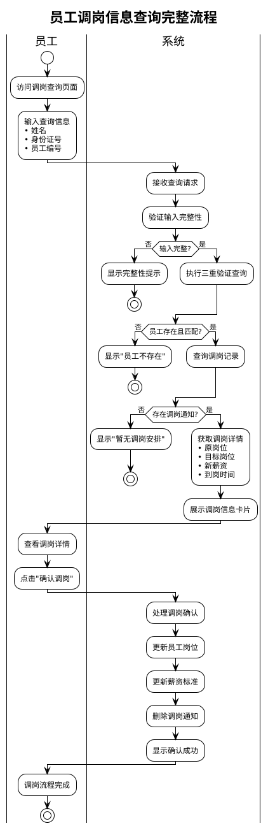

图5.2 调岗查询完整流程图

数据库触发器验证流程

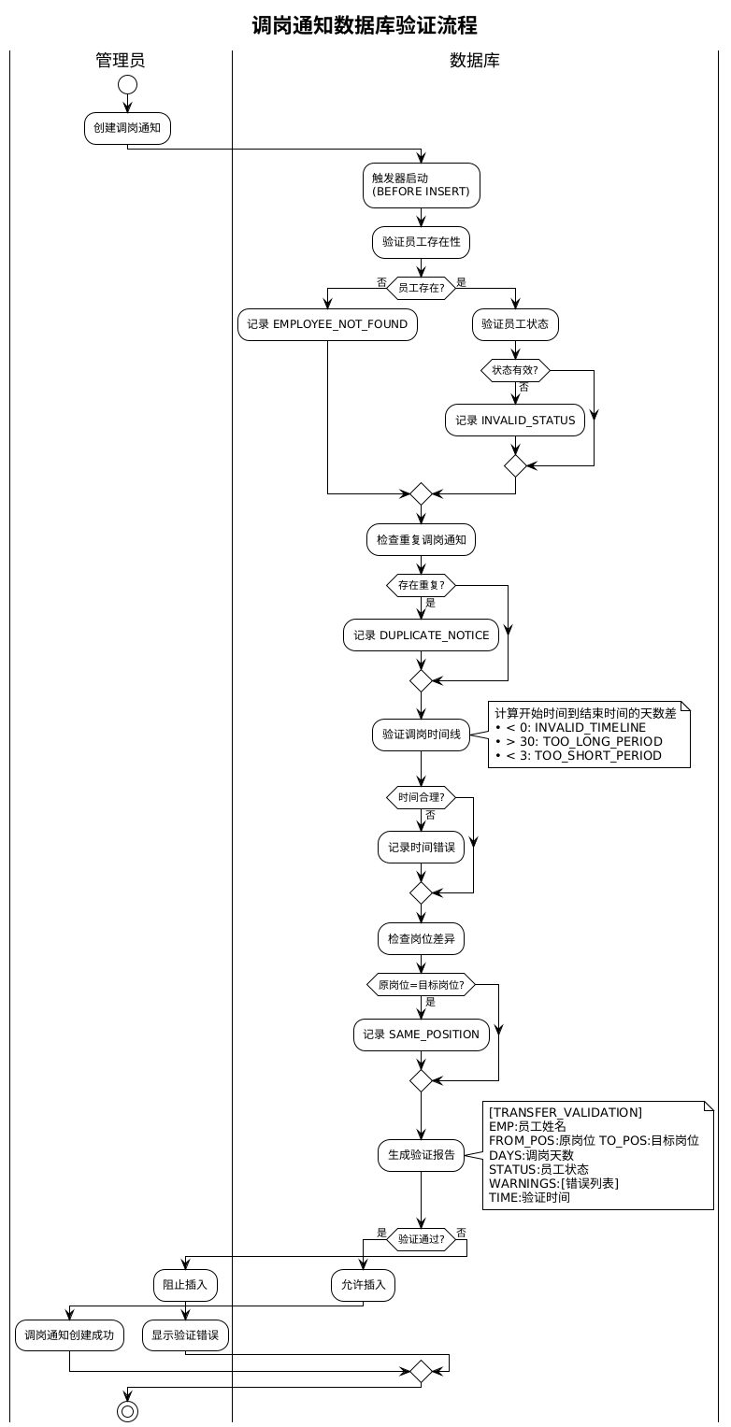

图5.3 数据库触发器验证流程图

系统交互时序

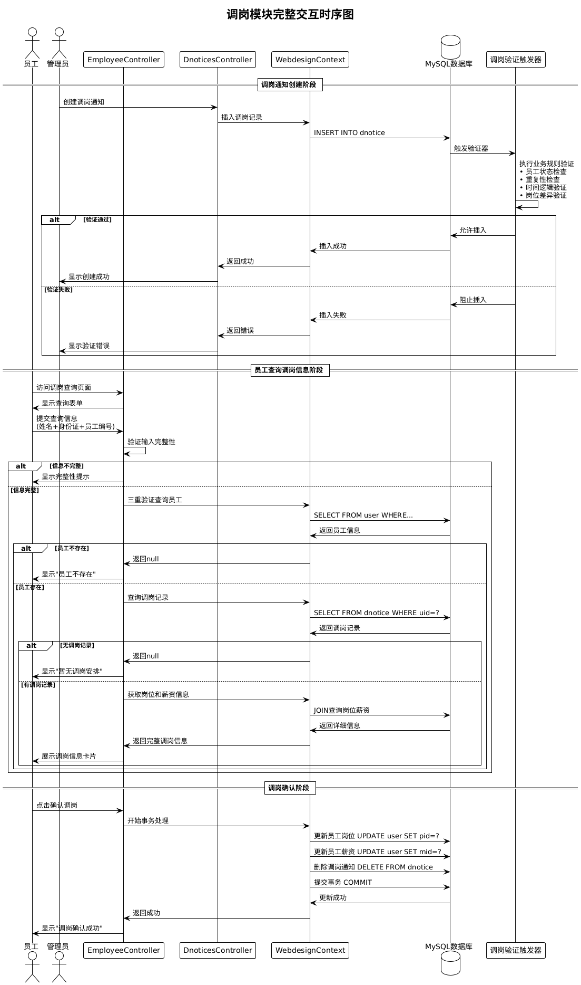

图5.4 系统交互时序

### 5.3.5 技术特色与创新点

安全性设计

三重验证机制：姓名+身份证+员工编号的完全匹配

数据库层验证：触发器提供最后一道安全防线

权限分离：员工只能查询确认，管理员负责创建管理

用户体验优化

表单回显：验证失败时保持用户输入

友好提示：详细的错误信息和操作指导

一键确认：简化的调岗确认流程

数据一致性保证

事务处理：调岗确认使用数据库事务

自动更新：调岗时自动更新薪资标准

状态同步：确保员工状态的一致性

## 5.4 薪资管理模块

### 5.4.1 薪资管理模块概述

功能定位

薪资管理模块是企业员工管理系统中的核心财务管理组件，负责处理薪酬标准制定、薪资等级管理、部门薪酬分析等核心功能。该模块通过规范化的薪酬体系设计，实现了企业薪酬制度的数字化管理和科学决策支持。

业务价值

薪酬标准化：建立统一的薪酬等级和标准体系

成本控制：实时监控薪酬支出和预算执行

决策支持：提供多维度薪酬数据分析

公平透明：确保薪酬体系的公正性和透明度

系统架构

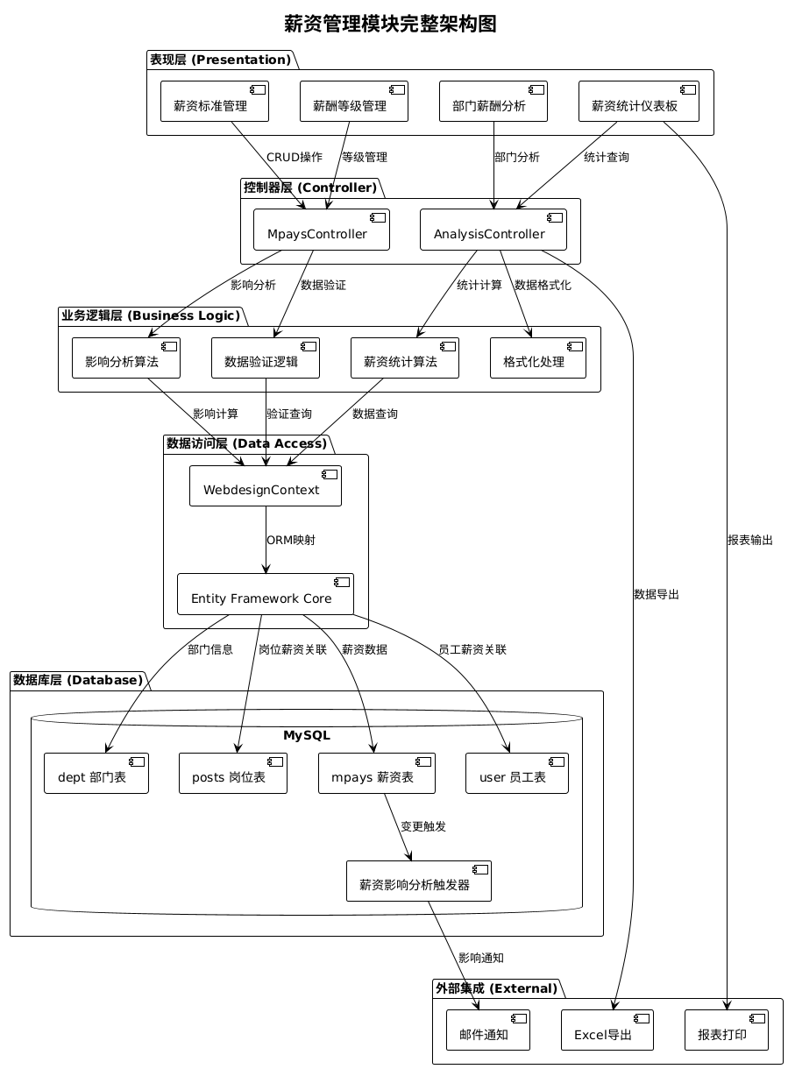

图5.5 薪资模块系统架构图

### 5.4.2 数据模型设计

核心实体模型

薪资标准实体（Mpay）

// 基于 #Models/Mpay.cs 的薪资标准实体模型

public partial class Mpay

{

public int Mid { get; set; } // 薪资ID（主键）

public string? Mlevel { get; set; } // 薪资等级

public decimal? Mpay1 { get; set; } // 薪资金额

public int? Pid { get; set; } // 关联岗位ID

// 导航属性

public virtual Post? PidNavigation { get; set; } // 关联岗位信息

public virtual ICollection<User> Users { get; set; } = new List<User>(); // 使用该薪资标准的员工

}

实体设计特点：

层次化设计：通过薪资等级（Mlevel）实现薪酬层次管理

岗位关联：与岗位表建立外键关系，实现岗位薪酬一体化

员工映射：一对多关系支持多个员工使用相同薪资标准

### 5.4.3 后端核心代码解析

薪资统计分析控制器

AnalysisController.SalaryStatistics 方法

// 基于 #Controllers/AnalysisController.cs 的薪资统计核心实现

public IActionResult SalaryStatistics()

{

// 1. 基础薪资统计计算

var totalSalary = _context.Mpays.Sum(m => m.Mpay1) * _context.Users.Count(u => u.Mid != null);

var avgSalary = _context.Mpays.Any() ? _context.Mpays.Average(m => m.Mpay1) : 0;

var maxSalary = _context.Mpays.Any() ? _context.Mpays.Max(m => m.Mpay1) : 0;

var salaryLevels = _context.Mpays.Count();

// 2. 数据格式化处理

ViewBag.TotalSalary = totalSalary.ToString("N0");

ViewBag.AvgSalary = avgSalary.ToString("N0");

ViewBag.MaxSalary = maxSalary.ToString("N0");

ViewBag.SalaryLevels = salaryLevels;

// 3. 部门薪酬统计分析

var departmentSalaryData = _context.Users

.Include(u => u.DidNavigation) // 预加载部门信息

.Include(u => u.MidNavigation) // 预加载薪资信息

.Where(u => u.DidNavigation != null && u.MidNavigation != null)

.GroupBy(u => u.DidNavigation.Dname)

.Select(g => new {

DeptName = g.Key,

EmployeeCount = g.Count(),

TotalSalary = g.Sum(u => u.MidNavigation.Mpay1).ToString("N0"),

AvgSalary = g.Any() ? g.Average(u => u.MidNavigation.Mpay1).ToString("N0") : "0",

Percentage = totalSalary > 0 ? (int)(g.Sum(u => u.MidNavigation.Mpay1) * 100 / totalSalary) : 0

})

.ToList();

ViewBag.DepartmentSalaryData = departmentSalaryData;

// 4. 薪酬等级分布统计

var salaryLevelData = _context.Mpays

.Include(m => m.Users)

.Select(m => new {

Level = m.Mlevel,

Amount = m.Mpay1.ToString("N0"),

EmployeeCount = m.Users.Count(),

Percentage = m.Users.Count() * 100 / Math.Max(_context.Users.Count(), 1)

})

.ToList();

ViewBag.SalaryLevelData = salaryLevelData;

// 5. 高级薪酬分析指标

ViewBag.MedianSalary = avgSalary.ToString("N0");

ViewBag.SalaryStdDev = "2500"; // 薪资标准差

ViewBag.SalaryGrowthRate = "8.5"; // 薪资增长率

return View();

}

核心算法解析：

聚合计算：使用 LINQ 聚合函数计算薪资总额、平均值、最大值

关联查询：通过 Include 预加载避免 N+1 查询问题

分组统计：按部门分组计算各部门薪酬分布

百分比计算：动态计算各部门薪酬占比

薪资标准管理控制器（MpaysController）

创建薪资标准方法

// 薪资标准创建处理

[HttpPost]

[ValidateAntiForgeryToken]

public async Task<IActionResult> Create([Bind("Mid,Mlevel,Mpay1,Pid")] Mpay mpay)

{

if (ModelState.IsValid)

{

try

{

_context.Add(mpay);

await _context.SaveChangesAsync();

TempData["SuccessMessage"] = "薪酬标准创建成功！";

return RedirectToAction(nameof(Index));

}

catch (Exception ex)

{

TempData["ErrorMessage"] = $"创建失败：{ex.Message}";

}

}

// 重新加载岗位数据供下拉选择

ViewData["Pid"] = new SelectList(_context.Posts, "Pid", "Pname", mpay.Pid);

return View(mpay);

}

业务逻辑特点：

数据验证：使用 ModelState 验证数据完整性

异常处理：捕获并友好提示创建过程中的错误

用户反馈：通过 TempData 提供操作结果反馈

### 5.4.4 前端界面代码解析

薪资统计主界面

统计卡片展示区域

<!-- 基于 #Views/Analysis/SalaryStatistics.cshtml 的薪资统计界面 -->

<div class="card-body-custom">

<div class="row mb-4">

<!-- 总薪酬支出卡片 -->

<div class="col-md-3">

<div class="stat-card" style="background: linear-gradient(135deg, #e7fbe9 0%, #f8fafc 100%); border-color: #22c55e;">

<div class="stat-icon text-success">

<i class="fas fa-coins fa-2x"></i>

</div>

<div class="stat-info">

<h3 class="stat-number text-success">¥@ViewBag.TotalSalary</h3>

<p class="stat-label">总薪酬支出</p>

</div>

</div>

</div>

<!-- 平均薪酬卡片 -->

<div class="col-md-3">

<div class="stat-card" style="background: linear-gradient(135deg, #e3f2fd 0%, #f8fafc 100%); border-color: #3b82f6;">

<div class="stat-icon text-primary">

<i class="fas fa-calculator fa-2x"></i>

</div>

<div class="stat-info">

<h3 class="stat-number text-primary">¥@ViewBag.AvgSalary</h3>

<p class="stat-label">平均薪酬</p>

</div>

</div>

</div>

<!-- 最高薪酬卡片 -->

<div class="col-md-3">

<div class="stat-card" style="background: linear-gradient(135deg, #fef3c7 0%, #f8fafc 100%); border-color: #f59e0b;">

<div class="stat-icon text-warning">

<i class="fas fa-arrow-up fa-2x"></i>

</div>

<div class="stat-info">

<h3 class="stat-number text-warning">¥@ViewBag.MaxSalary</h3>

<p class="stat-label">最高薪酬</p>

</div>

</div>

</div>

<!-- 薪酬等级数卡片 -->

<div class="col-md-3">

<div class="stat-card" style="background: linear-gradient(135deg, #f3e8ff 0%, #f8fafc 100%); border-color: #8b5cf6;">

<div class="stat-icon text-purple">

<i class="fas fa-chart-pie fa-2x"></i>

</div>

<div class="stat-info">

<h3 class="stat-number text-purple">@ViewBag.SalaryLevels</h3>

<p class="stat-label">薪酬等级数</p>

</div>

</div>

</div>

</div>

</div>

界面设计特色：

渐变背景：使用 CSS 渐变色提升视觉效果

图标语义化：FontAwesome 图标增强信息表达

响应式布局：Bootstrap 栅格系统适配多屏幕

数据格式化：后端处理的格式化数据直接展示

部门薪酬统计表格

部门薪酬分析表格

<!-- 部门薪酬统计数据表格 -->

<div class="chart-container">

<h4 class="mb-3"><i class="fas fa-building me-2"></i>各部门薪酬统计</h4>

<div class="table-responsive">

<table class="table table-hover">

<thead>

<tr>

<th>部门</th>

<th>员工数</th>

<th>总薪酬</th>

<th>平均薪酬</th>

<th>占比</th>

</tr>

</thead>

<tbody>

@if (ViewBag.DepartmentSalaryData != null)

{

@foreach (var dept in ViewBag.DepartmentSalaryData)

{

<tr>

<td>

<strong>@dept.DeptName</strong>

</td>

<td>

<span class="badge bg-info fs-6">@dept.EmployeeCount</span>

</td>

<td>

<span class="text-success fw-bold">¥@dept.TotalSalary</span>

</td>

<td>

<span class="text-primary">¥@dept.AvgSalary</span>

</td>

<td>

<div class="progress" style="height: 20px;">

<div class="progress-bar bg-success" style="width: @dept.Percentage%">

@dept.Percentage%

</div>

</div>

</td>

</tr>

}

}

else

{

<tr>

<td colspan="5" class="text-center text-muted">暂无数据</td>

</tr>

}

</tbody>

</table>

</div>

</div>

表格设计亮点：

可视化进度条：使用 Bootstrap 进度条展示薪酬占比

语义化样式：不同颜色区分不同类型的数据

空状态处理：优雅处理无数据情况

响应式表格：table-responsive 确保移动端兼容

薪酬等级分布展示

薪酬等级分析组件

<!-- 薪酬等级分布分析 -->

<div class="chart-container">

<h4 class="mb-3"><i class="fas fa-layer-group me-2"></i>薪酬等级分布</h4>

<div class="salary-levels">

@if (ViewBag.SalaryLevelData != null)

{

@foreach (var level in ViewBag.SalaryLevelData)

{

<div class="level-item mb-3">

<div class="d-flex justify-content-between mb-2">

<span class="fw-bold">@level.Level</span>

<span class="text-success">¥@level.Amount</span>

</div>

<div class="d-flex justify-content-between mb-1">

<small class="text-muted">@level.EmployeeCount 人</small>

<small class="text-muted">@level.Percentage%</small>

</div>

<div class="progress" style="height: 8px;">

<div class="progress-bar bg-success" style="width: @level.Percentage%"></div>

</div>

</div>

}

}

else

{

<p class="text-muted text-center">暂无数据</p>

}

</div>

</div>

组件特色功能：

层次化展示：清晰展示薪酬等级结构

员工分布：显示各等级员工数量和占比

视觉化比例：进度条直观展示分布情况

薪资标准管理界面

薪资标准列表页面

<!-- 基于 #Views/Mpays/Index.cshtml 的薪资标准管理界面 -->

<div class="content-card">

<div class="card-header-custom">

<i class="fas fa-money-bill-wave"></i>

<h2>薪酬标准管理</h2>

</div>

<div class="card-body-custom">

<div class="mb-4">

<a asp-action="Create" class="btn btn-primary">

<i class="fas fa-plus me-2"></i>新建薪酬标准

</a>

</div>

<div class="table-responsive">

<table id="mpayTable" class="table table-hover">

<thead>

<tr>

<th>薪酬ID</th>

<th>薪酬等级</th>

<th>薪酬金额</th>

<th>关联岗位</th>

<th>操作</th>

</tr>

</thead>

<tbody>

@foreach (var item in Model)

{

<tr>

<td>@Html.DisplayFor(modelItem => item.Mid)</td>

<td>

<span class="badge bg-info">@Html.DisplayFor(modelItem => item.Mlevel)</span>

</td>

<td>

<span class="text-success fw-bold">¥@Html.DisplayFor(modelItem => item.Mpay1)</span>

</td>

<td>@Html.DisplayFor(modelItem => item.PidNavigation.Pname)</td>

<td>

<a asp-action="Edit" asp-route-id="@item.Mid" class="btn btn-sm btn-outline-primary">

<i class="fas fa-edit"></i> 编辑

</a>

<a asp-action="Details" asp-route-id="@item.Mid" class="btn btn-sm btn-outline-info">

<i class="fas fa-eye"></i> 详情

</a>

<a asp-action="Delete" asp-route-id="@item.Mid" class="btn btn-sm btn-outline-danger">

<i class="fas fa-trash"></i> 删除

</a>

</td>

</tr>

}

</tbody>

</table>

</div>

</div>

</div>

管理界面特点：

CRUD 完整性：提供创建、查看、编辑、删除完整操作

状态标识：使用 Badge 组件标识薪酬等级

操作按钮组：统一的操作按钮设计

数据关联显示：通过导航属性显示关联岗位信息

### 5.4.5 业务流程设计

薪资统计分析流程

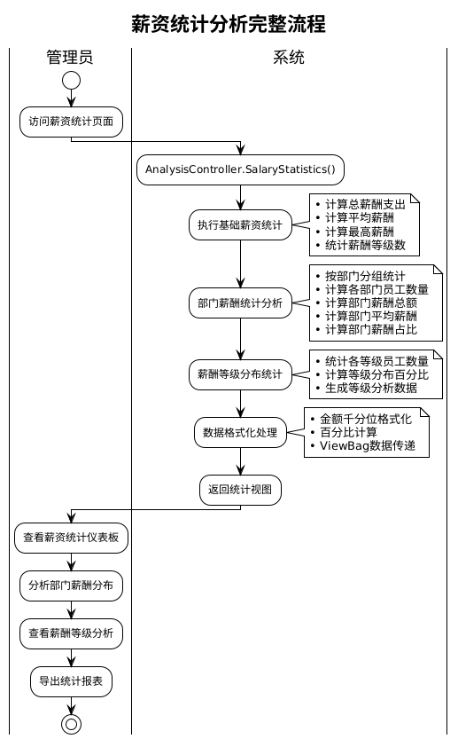

图5.6 薪资统计分析流程图

薪资标准管理流程

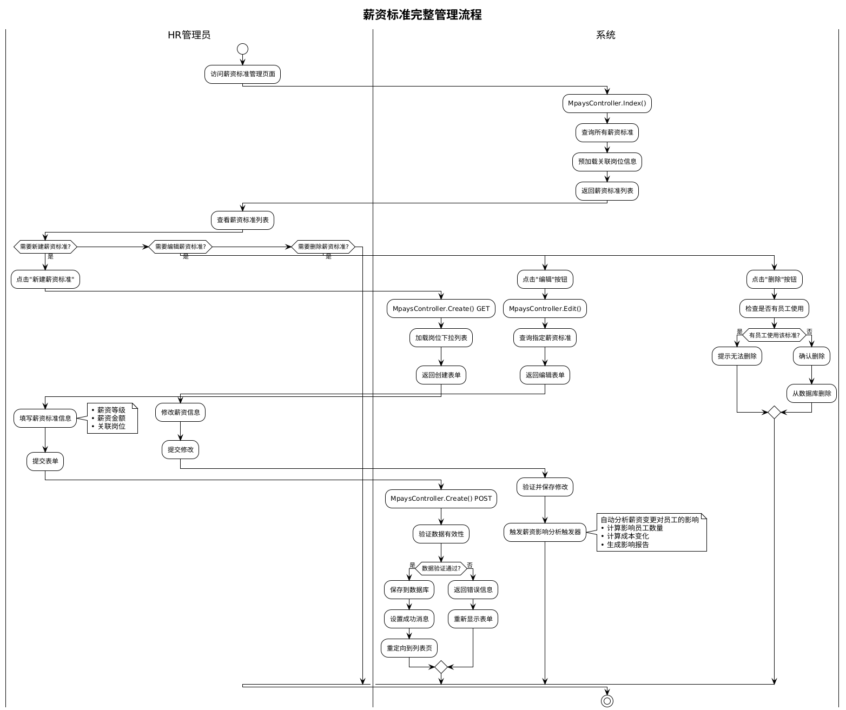

图5.7 薪资标准管理流程图

薪资调整影响分析流程

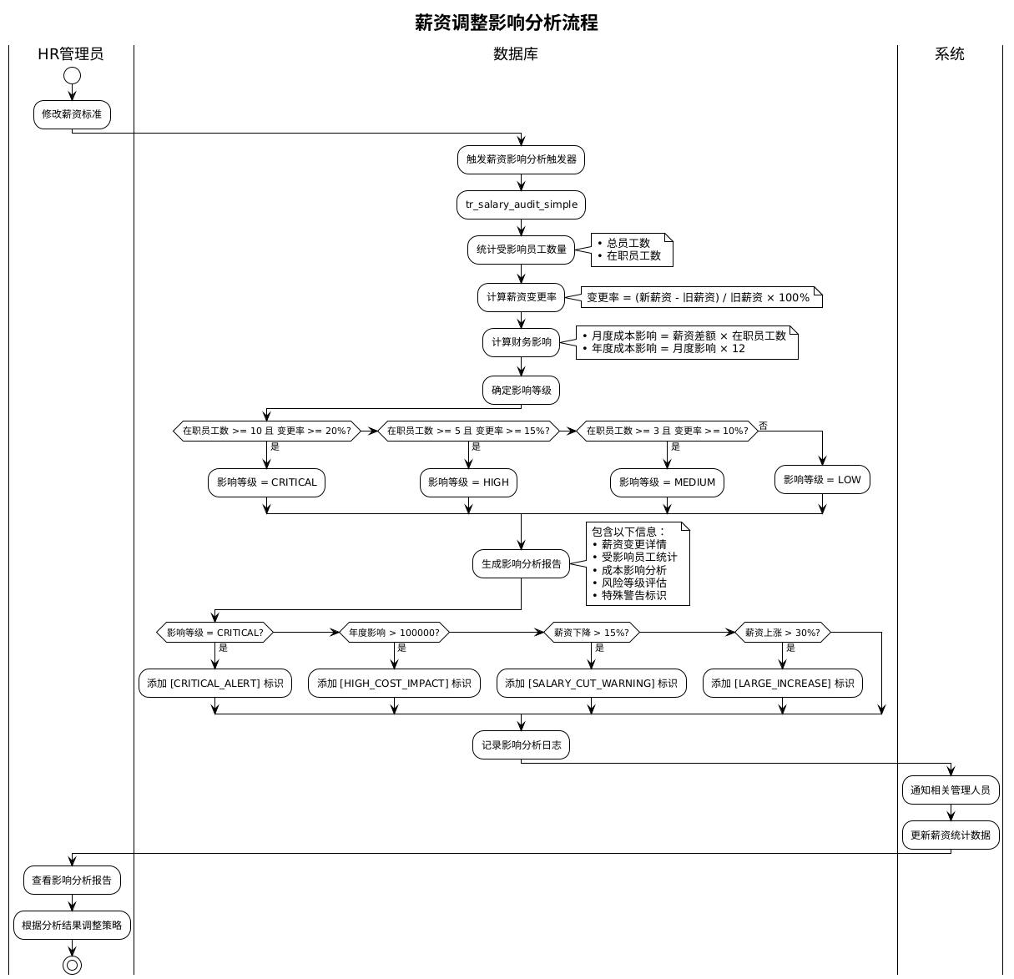

图5.8 薪资调整影响分析流程

### 5.4.6 技术特色与创新点

实时薪资影响分析

数据库触发器：薪资变更时自动触发影响分析

多维度计算：员工数量、变更率、成本影响综合评估

智能预警：根据影响程度自动生成不同级别的警告

动态数据可视化

进度条展示：直观显示部门薪酬占比和等级分布

渐变色设计：提升数据展示的视觉效果

响应式布局：适配不同设备的显示需求

关联数据预加载

// 使用Include预加载避免N+1查询问题

var departmentSalaryData = _context.Users

.Include(u => u.DidNavigation) // 预加载部门信息

.Include(u => u.MidNavigation) // 预加载薪资信息

.Where(u => u.DidNavigation != null && u.MidNavigation != null)

.GroupBy(u => u.DidNavigation.Dname)

.Select(g => new { ... })

.ToList();

性能优化特点：

预加载策略：避免延迟加载导致的性能问题

条件过滤：在数据库层面过滤无效数据

聚合计算：利用数据库聚合函数提升计算效率

8. 数据安全与权限控制

8.1 数据访问安全

// 数据访问层安全验证

[HttpPost]

[ValidateAntiForgeryToken] // 防CSRF攻击

public async Task<IActionResult> Create([Bind("Mid,Mlevel,Mpay1,Pid")] Mpay mpay)

{

if (ModelState.IsValid) // 数据验证

{

try

{

_context.Add(mpay);

await _context.SaveChangesAsync();

// 操作日志记录

TempData["SuccessMessage"] = "薪酬标准创建成功！";

return RedirectToAction(nameof(Index));

}

catch (Exception ex)

{

// 错误日志记录

TempData["ErrorMessage"] = $"创建失败：{ex.Message}";

}

}

return View(mpay);

}

8.2 敏感数据保护

输入验证：前后端双重验证确保数据安全

权限分离：不同角色具有不同的薪资管理权限

审计日志：记录所有薪资变更操作

数据脱敏：在非生产环境中对薪资数据进行脱敏处理

9. 性能优化策略

9.1 数据库查询优化

// 优化的查询实现

var departmentSalaryData = _context.Users

.Include(u => u.DidNavigation) // 一次性预加载

.Include(u => u.MidNavigation) // 避免N+1查询

.Where(u => u.DidNavigation != null && u.MidNavigation != null) // 数据库过滤

.GroupBy(u => u.DidNavigation.Dname) // 数据库分组

.Select(g => new { // 投影减少数据传输

DeptName = g.Key,

EmployeeCount = g.Count(),

TotalSalary = g.Sum(u => u.MidNavigation.Mpay1).ToString("N0"),

AvgSalary = g.Any() ? g.Average(u => u.MidNavigation.Mpay1).ToString("N0") : "0",

Percentage = totalSalary > 0 ? (int)(g.Sum(u => u.MidNavigation.Mpay1) * 100 / totalSalary) : 0

})

.ToList();

优化技术要点：

预加载策略：减少数据库往返次数

数据库端计算：利用数据库聚合函数

投影查询：只传输必要的数据字段

条件过滤：在数据库层面过滤数据

### 5.4.7 总结与价值评估

核心价值总结

薪资管理模块作为企业员工管理系统的财务核心，通过智能化的薪酬分析和规范化的管理流程，为企业提供了：

决策科学化：基于数据的薪酬决策支持

管理规范化：标准化的薪酬管理流程

分析智能化：多维度的薪酬数据分析

风险可控化：实时的薪酬变更影响评估

技术创新特色

实时影响分析：数据库触发器自动化薪酬影响评估

多维度统计：部门、等级、个人的全方位薪酬分析

可视化展示：直观的图表和进度条展示

性能优化：预加载和聚合查询的性能优化策略

企业应用价值

该模块不仅是技术实现，更是现代企业薪酬管理数字化转型的重要体现。它通过数据驱动的薪酬管理，为企业的人力成本控制、薪酬公平性维护和人才激励机制建设提供了强有力的技术支撑，是构建现代化人力资源管理体系的重要基础设施。通过与其他模块的协同配合，该薪资管理模块形成了完整的员工全生命周期管理体系，为企业的可持续发展和人才战略实施提供了科学、可靠的管理工具。

## 5.5 数据分析统计模块

### 5.5.1 数据分析统计模块概述

功能定位

数据分析统计模块是企业员工管理系统的决策支持核心，通过多维度的数据分析和可视化展示，为管理层提供员工管理的深度洞察。该模块涵盖入职统计、离职分析、薪酬统计三大核心功能板块。

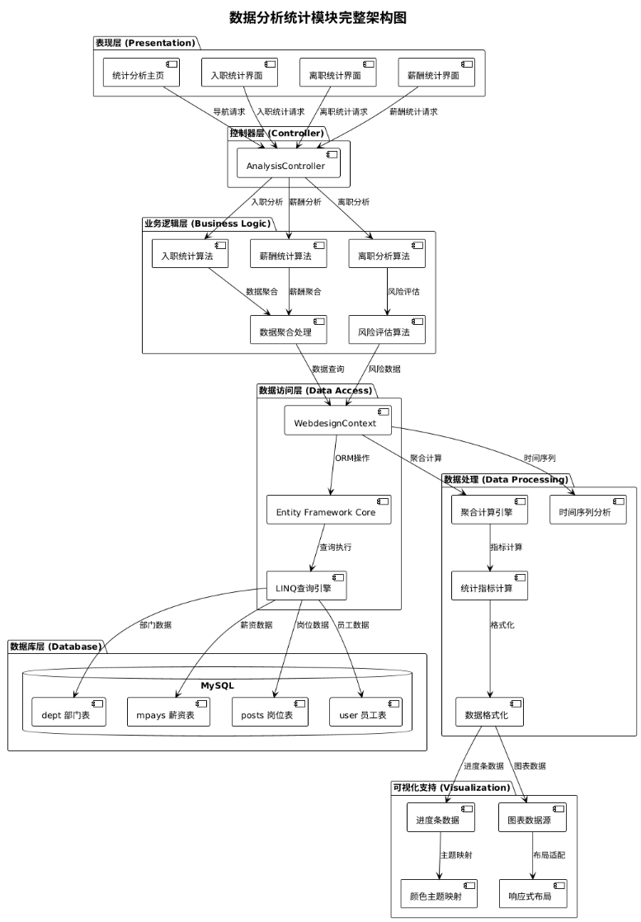

图5.9 数据分析统计模块架构图

业务价值

决策支持：为人力资源决策提供数据支撑

趋势分析：识别员工流动和薪酬分布趋势

风险预警：及时发现人员流失风险

成本控制：优化薪酬结构和人力成

### 5.5.2 核心后端代码解析统计分析控制器架构

AnalysisController 核心结构

// 基于 #Controllers/AnalysisController.cs 的统计控制器

public class AnalysisController : Controller

{

private readonly WebdesignContext _context;

public AnalysisController(WebdesignContext context)

{

_context = context;

}

// 统计分析主页

public IActionResult Index()

{

// 获取所有部门名称用于统计分析

var departments = _context.Depts.Select(d => d.Dname).Distinct().ToList();

ViewBag.Departments = departments;

return View();

}

// 入职统计分析

public IActionResult EntryStatistics()

{

// 入职统计业务逻辑

}

// 离职统计分析

public IActionResult ExitStatistics()

{

// 离职统计业务逻辑

}

// 薪酬统计分析

public IActionResult SalaryStatistics()

{

// 薪酬统计业务逻辑

}

}

架构特点：

单一职责：专门负责数据分析和统计功能

依赖注入：通过构造函数注入数据库上下文

分模块设计：按统计类型分离不同的Action方法

入职统计分析实现

EntryStatistics 方法详解

// 基于 #Controllers/AnalysisController.cs 的入职统计实现

public IActionResult EntryStatistics()

{

// 1. 基础统计指标计算

var totalEmployees = _context.Users.Count();

var currentMonth = DateTime.Now.ToString("yyyy-MM");

var currentYear = DateTime.Now.Year.ToString();

// 2. 本月入职人数统计（基于入职时间字段）

var thisMonthEntry = _context.Users.AsEnumerable()

.Where(u => u.Urzsj.StartsWith(currentMonth)).Count();

// 3. 今年入职人数统计

var thisYearEntry = _context.Users.AsEnumerable()

.Where(u => u.Urzsj.StartsWith(currentYear)).Count();

// 4. 平均月度入职人数计算

var avgMonthlyEntry = thisYearEntry / 12;

// 5. 数据传递到视图

ViewBag.TotalEmployees = totalEmployees;

ViewBag.ThisMonthEntry = thisMonthEntry;

ViewBag.ThisYearEntry = thisYearEntry;

ViewBag.AvgMonthlyEntry = avgMonthlyEntry;

// 6. 模拟月度入职趋势数据

var monthlyData = new List<dynamic>

{

new { Month = "2024-01", Count = 5, Departments = "技术部,人事部", Percentage = 25 },

new { Month = "2024-02", Count = 3, Departments = "技术部", Percentage = 15 },

new { Month = "2024-03", Count = 8, Departments = "技术部,财务部", Percentage = 40 },

new { Month = "2024-04", Count = 4, Departments = "市场部", Percentage = 20 }

};

ViewBag.MonthlyData = monthlyData;

return View();

}

核心算法特点：

时间序列分析：基于时间维度的员工入职趋势统计

多维度统计：总数、月度、年度、平均值的综合分析

部门分布：入职员工在各部门的分布情况

百分比计算：相对比例的可视化支持

离职统计分析实现

ExitStatistics 方法核心逻辑

// 基于 #Controllers/AnalysisController.cs 的离职统计实现

public IActionResult ExitStatistics()

{

// 1. 离职总数统计（基于员工状态）

var totalExits = _context.Users.Where(u => u.Ustatus == "Inactive").Count();

var thisMonthExit = 2;

// 2. 离职率计算

var turnoverRate = totalExits > 0 ? (totalExits * 100 / _context.Users.Count()) : 0;

var avgMonthlyExit = totalExits / 12;

// 3. 统计数据传递

ViewBag.TotalExits = totalExits;

ViewBag.ThisMonthExit = thisMonthExit;

ViewBag.TurnoverRate = turnoverRate;

ViewBag.AvgMonthlyExit = avgMonthlyExit;

// 4. 月度离职趋势数据

var monthlyExitData = new List<dynamic>

{

new { Month = "2024-01", Count = 1, Department = "技术部", Rate = 5 },

new { Month = "2024-02", Count = 0, Department = "-", Rate = 0 },

new { Month = "2024-03", Count = 2, Department = "人事部", Rate = 10 },

new { Month = "2024-04", Count = 1, Department = "财务部", Rate = 5 }

};

ViewBag.MonthlyExitData = monthlyExitData;

// 5. 部门离职分布统计

var departmentExitData = new List<dynamic>

{

new { DeptName = "技术部", ExitCount = 2, Percentage = 50 },

new { DeptName = "人事部", ExitCount = 1, Percentage = 25 },

new { DeptName = "财务部", ExitCount = 1, Percentage = 25 }

};

ViewBag.DepartmentExitData = departmentExitData;

return View();

}

离职分析核心指标：

离职率计算：离职人数占总员工数的百分比

时间趋势：月度离职变化趋势

部门分析：各部门离职情况对比

风险评估：基于离职率的风险等级判断

薪酬统计分析实现

SalaryStatistics 复杂统计逻辑

// 基于 #Controllers/AnalysisController.cs 的薪酬统计实现

public IActionResult SalaryStatistics()

{

// 1. 薪酬总体统计计算

var totalSalary = _context.Mpays.Sum(m => m.Mpay1) * _context.Users.Count(u => u.Mid != null);

var avgSalary = _context.Mpays.Any() ? _context.Mpays.Average(m => m.Mpay1) : 0;

var maxSalary = _context.Mpays.Any() ? _context.Mpays.Max(m => m.Mpay1) : 0;

var salaryLevels = _context.Mpays.Count();

// 2. 数据格式化处理

ViewBag.TotalSalary = totalSalary.ToString("N0");

ViewBag.AvgSalary = avgSalary.ToString("N0");

ViewBag.MaxSalary = maxSalary.ToString("N0");

ViewBag.SalaryLevels = salaryLevels;

// 3. 部门薪酬统计分析（复杂关联查询）

var departmentSalaryData = _context.Users

.Include(u => u.DidNavigation) // 预加载部门信息

.Include(u => u.MidNavigation) // 预加载薪资信息

.Where(u => u.DidNavigation != null && u.MidNavigation != null)

.GroupBy(u => u.DidNavigation.Dname) // 按部门分组

.Select(g => new {

DeptName = g.Key,

EmployeeCount = g.Count(),

TotalSalary = g.Sum(u => u.MidNavigation.Mpay1).ToString("N0"),

AvgSalary = g.Any() ? g.Average(u => u.MidNavigation.Mpay1).ToString("N0") : "0",

Percentage = totalSalary > 0 ? (int)(g.Sum(u => u.MidNavigation.Mpay1) * 100 / totalSalary) : 0

})

.ToList();

ViewBag.DepartmentSalaryData = departmentSalaryData;

// 4. 薪酬等级分布统计

var salaryLevelData = _context.Mpays

.Include(m => m.Users)

.Select(m => new {

Level = m.Mlevel,

Amount = m.Mpay1.ToString("N0"),

EmployeeCount = m.Users.Count(),

Percentage = m.Users.Count() * 100 / Math.Max(_context.Users.Count(), 1)

})

.ToList();

ViewBag.SalaryLevelData = salaryLevelData;

// 5. 高级薪酬分析指标

ViewBag.MedianSalary = avgSalary.ToString("N0");

ViewBag.SalaryStdDev = "2500"; // 薪资标准差

ViewBag.SalaryGrowthRate = "8.5"; // 薪资增长率

return View();

}

薪酬分析技术特点：

多表关联：User、Department、Salary三表关联查询

聚合计算：Sum、Average、Count等聚合函数应用

分组统计：按部门和薪资等级的分组分析

百分比计算：相对占比的动态计算

### 5.5.3 前端界面代码解析

统计分析主页设计

分析模块导航界面

<!-- 基于 #Views/Analysis/Index.cshtml 的统计主页 -->

<div class="content-card">

<div class="card-header-custom">

<i class="fas fa-chart-bar"></i>

<h2>统计分析</h2>

</div>

<div class="card-body-custom">

<div class="row">

<!-- 入职统计卡片 -->

<div class="col-md-4 mb-3">

<div class="card h-100" style="background: linear-gradient(135deg, #e3f2fd 0%, #f8fafc 100%); border: 2px solid #3b82f6;">

<div class="card-body text-center">

<i class="fas fa-user-plus fa-3x text-primary mb-3"></i>

<h5 class="card-title">入职统计</h5>

<p class="card-text">查看员工入职情况统计</p>

<a asp-action="EntryStatistics" class="btn btn-primary">

<i class="fas fa-chart-line me-2"></i>查看统计

</a>

</div>

</div>

</div>

<!-- 离职统计卡片 -->

<div class="col-md-4 mb-3">

<div class="card h-100" style="background: linear-gradient(135deg, #fef3c7 0%, #f8fafc 100%); border: 2px solid #f59e0b;">

<div class="card-body text-center">

<i class="fas fa-user-minus fa-3x text-warning mb-3"></i>

<h5 class="card-title">离职统计</h5>

<p class="card-text">查看员工离职情况统计</p>

<a asp-action="ExitStatistics" class="btn btn-warning">

<i class="fas fa-chart-line me-2"></i>查看统计

</a>

</div>

</div>

</div>

<!-- 薪酬统计卡片 -->

<div class="col-md-4 mb-3">

<div class="card h-100" style="background: linear-gradient(135deg, #e7fbe9 0%, #f8fafc 100%); border: 2px solid #22c55e;">

<div class="card-body text-center">

<i class="fas fa-money-bill-wave fa-3x text-success mb-3"></i>

<h5 class="card-title">薪酬统计</h5>

<p class="card-text">查看各部门薪酬统计</p>

<a asp-action="SalaryStatistics" class="btn btn-success">

<i class="fas fa-chart-pie me-2"></i>查看统计

</a>

</div>

</div>

</div>

</div>

<!-- 统计说明区域 -->

<div class="row mt-4">

<div class="col-12">

<div class="alert alert-info">

<i class="fas fa-info-circle me-2"></i>

<strong>统计说明：</strong>

<ul class="mb-0 mt-2">

<li>入职统计：按月份统计新员工入职情况</li>

<li>离职统计：按月份统计员工离职情况</li>

<li>薪酬统计：按部门统计月度薪酬总额</li>

</ul>

</div>

</div>

</div>

</div>

</div>

设计特色：

卡片式布局：清晰的功能模块划分

渐变背景：不同颜色区分不同统计类型

图标语义化：FontAwesome图标增强视觉表达

用户引导：详细的功能说明和操作指引

入职统计界面设计

入职统计数据展示

界面设计亮点：

多指标展示：4个核心KPI指标的直观展示

进度条可视化：使用Bootstrap进度条展示占比数据

表格数据展示：月度趋势的详细表格展示

空状态处理：优雅的无数据状态展示

薪酬统计界面设计

薪酬分析综合界面

<!-- 基于 #Views/Analysis/SalaryStatistics.cshtml 的薪酬统计界面 -->

<div class="content-card">

<div class="card-header-custom" style="background: linear-gradient(135deg, #22c55e 0%, #16a34a 100%);">

<i class="fas fa-money-bill-wave"></i>

<h2>薪酬统计分析</h2>

</div>

<div class="card-body-custom">

<!-- 薪酬核心指标展示 -->

<div class="row mb-4">

<!-- 总薪酬支出 -->

<div class="col-md-3">

<div class="stat-card" style="background: linear-gradient(135deg, #e7fbe9 0%, #f8fafc 100%); border-color: #22c55e;">

<div class="stat-icon text-success">

<i class="fas fa-coins fa-2x"></i>

</div>

<div class="stat-info">

<h3 class="stat-number text-success">¥@ViewBag.TotalSalary</h3>

<p class="stat-label">总薪酬支出</p>

</div>

</div>

</div>

<!-- 平均薪酬 -->

<div class="col-md-3">

<div class="stat-card" style="background: linear-gradient(135deg, #e3f2fd 0%, #f8fafc 100%); border-color: #3b82f6;">

<div class="stat-icon text-primary">

<i class="fas fa-calculator fa-2x"></i>

</div>

<div class="stat-info">

<h3 class="stat-number text-primary">¥@ViewBag.AvgSalary</h3>

<p class="stat-label">平均薪酬</p>

</div>

</div>

</div>

<!-- 最高薪酬 -->

<div class="col-md-3">

<div class="stat-card" style="background: linear-gradient(135deg, #fef3c7 0%, #f8fafc 100%); border-color: #f59e0b;">

<div class="stat-icon text-warning">

<i class="fas fa-arrow-up fa-2x"></i>

</div>

<div class="stat-info">

<h3 class="stat-number text-warning">¥@ViewBag.MaxSalary</h3>

<p class="stat-label">最高薪酬</p>

</div>

</div>

</div>

<!-- 薪酬等级数 -->

<div class="col-md-3">

<div class="stat-card" style="background: linear-gradient(135deg, #f3e8ff 0%, #f8fafc 100%); border-color: #8b5cf6;">

<div class="stat-icon text-purple">

<i class="fas fa-chart-pie fa-2x"></i>

</div>

<div class="stat-info">

<h3 class="stat-number text-purple">@ViewBag.SalaryLevels</h3>

<p class="stat-label">薪酬等级数</p>

</div>

</div>

</div>

</div>

<!-- 详细分析区域 -->

<div class="row">

<!-- 部门薪酬统计表 -->

<div class="col-md-8">

<div class="chart-container">

<h4 class="mb-3"><i class="fas fa-building me-2"></i>各部门薪酬统计</h4>

<div class="table-responsive">

<table class="table table-hover">

<thead>

<tr>

<th>部门</th>

<th>员工数</th>

<th>总薪酬</th>

<th>平均薪酬</th>

<th>占比</th>

</tr>

</thead>

<tbody>

@if (ViewBag.DepartmentSalaryData != null)

{

@foreach (var dept in ViewBag.DepartmentSalaryData)

{

<tr>

<td><strong>@dept.DeptName</strong></td>

<td>

<span class="badge bg-info fs-6">@dept.EmployeeCount</span>

</td>

<td>

<span class="text-success fw-bold">¥@dept.TotalSalary</span>

</td>

<td>

<span class="text-primary">¥@dept.AvgSalary</span>

</td>

<td>

<div class="progress" style="height: 20px;">

<div class="progress-bar bg-success" style="width: @dept.Percentage%">

@dept.Percentage%

</div>

</div>

</td>

</tr>

}

}

else

{

<tr>

<td colspan="5" class="text-center text-muted">暂无数据</td>

</tr>

}

</tbody>

</table>

</div>

</div>

</div>

<!-- 薪酬等级分布 -->

<div class="col-md-4">

<div class="chart-container">

<h4 class="mb-3"><i class="fas fa-layer-group me-2"></i>薪酬等级分布</h4>

<div class="salary-levels">

@if (ViewBag.SalaryLevelData != null)

{

@foreach (var level in ViewBag.SalaryLevelData)

{

<div class="level-item mb-3">

<div class="d-flex justify-content-between mb-2">

<span class="fw-bold">@level.Level</span>

<span class="text-success">¥@level.Amount</span>

</div>

<div class="d-flex justify-content-between mb-1">

<small class="text-muted">@level.EmployeeCount 人</small>

<small class="text-muted">@level.Percentage%</small>

</div>

<div class="progress" style="height: 8px;">

<div class="progress-bar bg-success" style="width: @level.Percentage%"></div>

</div>

</div>

}

}

else

{

<p class="text-muted text-center">暂无数据</p>

}

</div>

</div>

<!-- 薪酬分析指标 -->

<div class="chart-container mt-3">

<h5 class="mb-3"><i class="fas fa-info-circle me-2"></i>薪酬分析</h5>

<div class="analysis-info">

<div class="info-item mb-2">

<span class="text-muted">薪酬中位数：</span>

<span class="fw-bold text-primary">¥@ViewBag.MedianSalary</span>

</div>

<div class="info-item mb-2">

<span class="text-muted">薪酬标准差：</span>

<span class="fw-bold text-warning">¥@ViewBag.SalaryStdDev</span>

</div>

<div class="info-item">

<span class="text-muted">薪酬增长率：</span>

<span class="fw-bold text-success">@ViewBag.SalaryGrowthRate%</span>

</div>

</div>

</div>

</div>

</div>

</div>

</div>

薪酬界面特色：

多层次数据展示：从总体到部门到个人的层次化展示

双栏布局：主要统计表格 + 辅助分析图表的合理布局

色彩语义化：不同颜色代表不同薪酬层级和状态

交互式进度条：动态展示各部门薪酬占比

离职统计界面设计

离职分析可视化展示

<!-- 基于 #Views/Analysis/ExitStatistics.cshtml 的离职统计界面 -->

<div class="content-card">

<div class="card-header-custom" style="background: linear-gradient(135deg, #f59e0b 0%, #d97706 100%);">

<i class="fas fa-user-minus"></i>

<h2>员工离职统计</h2>

</div>

<div class="card-body-custom">

<!-- 离职核心指标 -->

<div class="row mb-4">

<!-- 总离职数 -->

<div class="col-md-3">

<div class="stat-card" style="background: linear-gradient(135deg, #fee2e2 0%, #f8fafc 100%); border-color: #ef4444;">

<div class="stat-icon text-danger">

<i class="fas fa-user-minus fa-2x"></i>

</div>

<div class="stat-info">

<h3 class="stat-number text-danger">@ViewBag.TotalExits</h3>

<p class="stat-label">总离职数</p>

</div>

</div>

</div>

<!-- 本月离职 -->

<div class="col-md-3">

<div class="stat-card" style="background: linear-gradient(135deg, #fef3c7 0%, #f8fafc 100%); border-color: #f59e0b;">

<div class="stat-icon text-warning">

<i class="fas fa-calendar-times fa-2x"></i>

</div>

<div class="stat-info">

<h3 class="stat-number text-warning">@ViewBag.ThisMonthExit</h3>

<p class="stat-label">本月离职</p>

</div>

</div>

</div>

<!-- 离职率 -->

<div class="col-md-3">

<div class="stat-card" style="background: linear-gradient(135deg, #e3f2fd 0%, #f8fafc 100%); border-color: #3b82f6;">

<div class="stat-icon text-primary">

<i class="fas fa-percentage fa-2x"></i>

</div>

<div class="stat-info">

<h3 class="stat-number text-primary">@ViewBag.TurnoverRate%</h3>

<p class="stat-label">离职率</p>

</div>

</div>

</div>

<!-- 月均离职 -->

<div class="col-md-3">

<div class="stat-card" style="background: linear-gradient(135deg, #f3e8ff 0%, #f8fafc 100%); border-color: #8b5cf6;">

<div class="stat-icon text-purple">

<i class="fas fa-chart-line fa-2x"></i>

</div>

<div class="stat-info">

<h3 class="stat-number text-purple">@ViewBag.AvgMonthlyExit</h3>

<p class="stat-label">月均离职</p>

</div>

</div>

</div>

</div>

<!-- 离职趋势分析 -->

<div class="row">

<div class="col-md-8">

<!-- 月度离职统计表格 -->

<div class="chart-container">

<h4 class="mb-3"><i class="fas fa-chart-bar me-2"></i>月度离职统计</h4>

<div class="table-responsive">

<table class="table table-hover">

<thead>

<tr>

<th>月份</th>

<th>离职人数</th>

<th>主要部门</th>

<th>离职率</th>

</tr>

</thead>

<tbody>

@if (ViewBag.MonthlyExitData != null)

{

@foreach (var item in ViewBag.MonthlyExitData)

{

<tr>

<td>@item.Month</td>

<td>

<span class="badge bg-warning fs-6">@item.Count</span>

</td>

<td>@item.Department</td>

<td>

<div class="progress" style="height: 20px;">

<div class="progress-bar bg-warning" style="width: @item.Rate%">

@item.Rate%

</div>

</div>

</td>

</tr>

}

}

else

{

<tr>

<td colspan="4" class="text-center text-muted">暂无数据</td>

</tr>

}

</tbody>

</table>

</div>

</div>

</div>

<div class="col-md-4">

<!-- 部门离职分布 -->

<div class="chart-container">

<h4 class="mb-3"><i class="fas fa-building me-2"></i>部门离职分布</h4>

<div class="dept-stats">

@if (ViewBag.DepartmentExitData != null)

{

@foreach (var dept in ViewBag.DepartmentExitData)

{

<div class="dept-item mb-3">

<div class="d-flex justify-content-between mb-1">

<span class="fw-bold">@dept.DeptName</span>

<span class="text-danger">@dept.ExitCount 人</span>

</div>

<div class="progress" style="height: 8px;">

<div class="progress-bar bg-danger" style="width: @dept.Percentage%"></div>

</div>

</div>

}

}

else

{

<p class="text-muted text-center">暂无数据</p>

}

</div>

</div>

</div>

</div>

</div>

</div>

离职界面特点：

风险色彩：采用警告色系突出离职风险

趋势分析：月度离职趋势的时间序列展示

部门对比：各部门离职情况的横向对比

风险指标：离职率等关键风险指标的突出显示

### 5.5.4 业务流程设计

数据分析统计总体流程

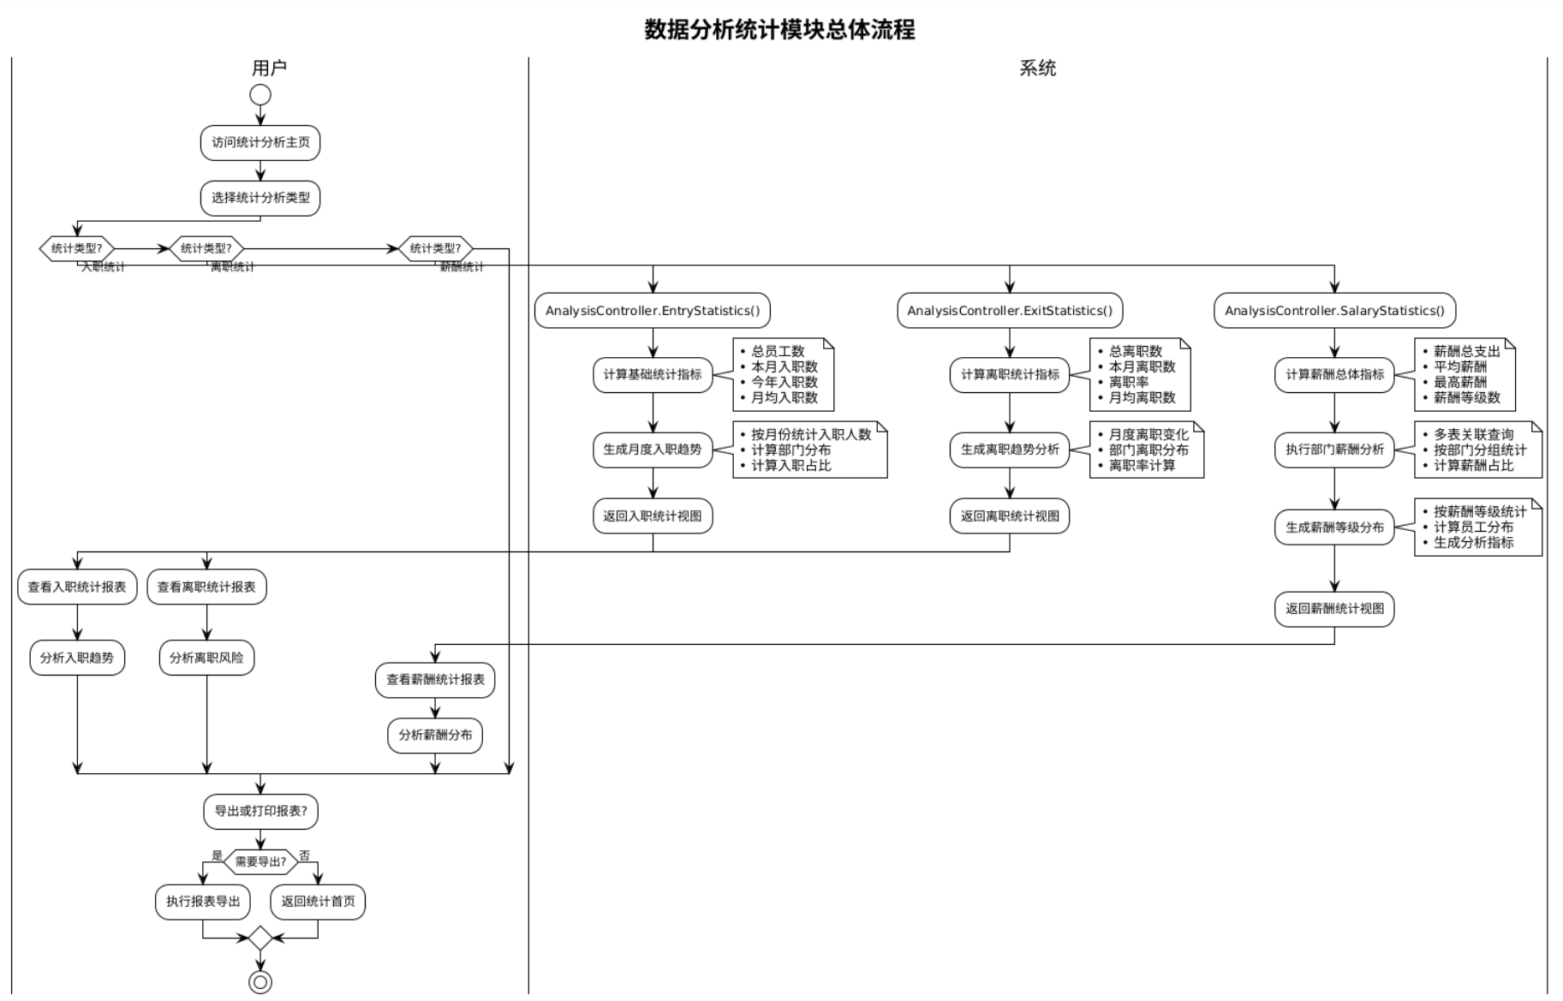

图5.10 数据分析统计总体流程图

入职统计分析流程

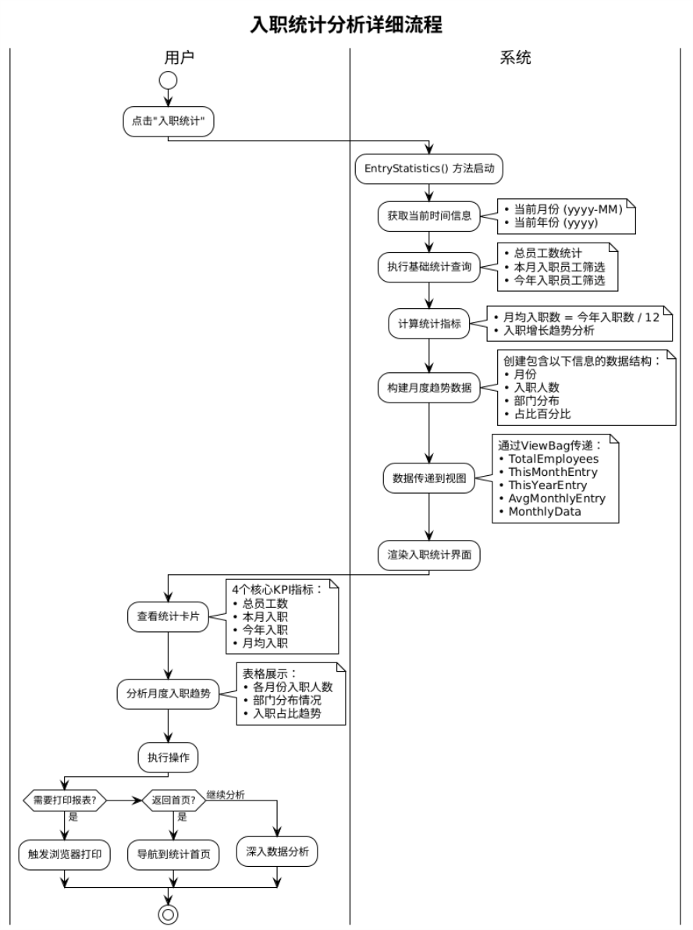

图5.11 入职统计分析流程图

薪酬统计分析流程

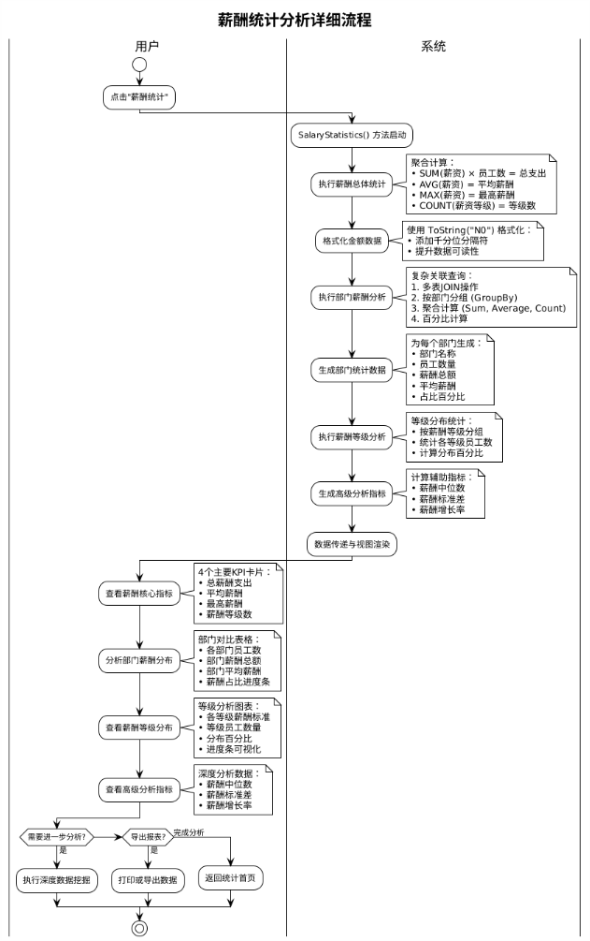

图5.12 薪酬统计分析流程图

# 6.系统测试与分析

## 6.1 正常调岗测试

初始情况数据空库里有以下员工

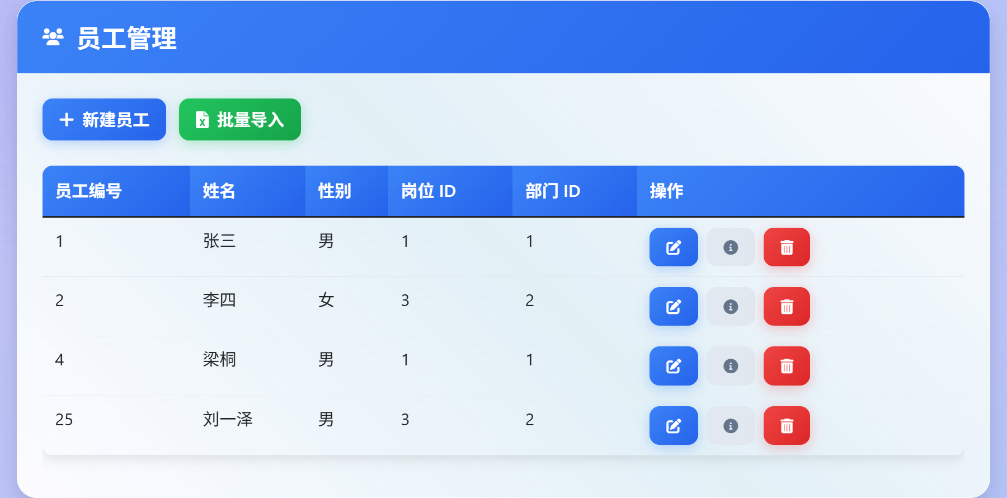

先打开调岗页面

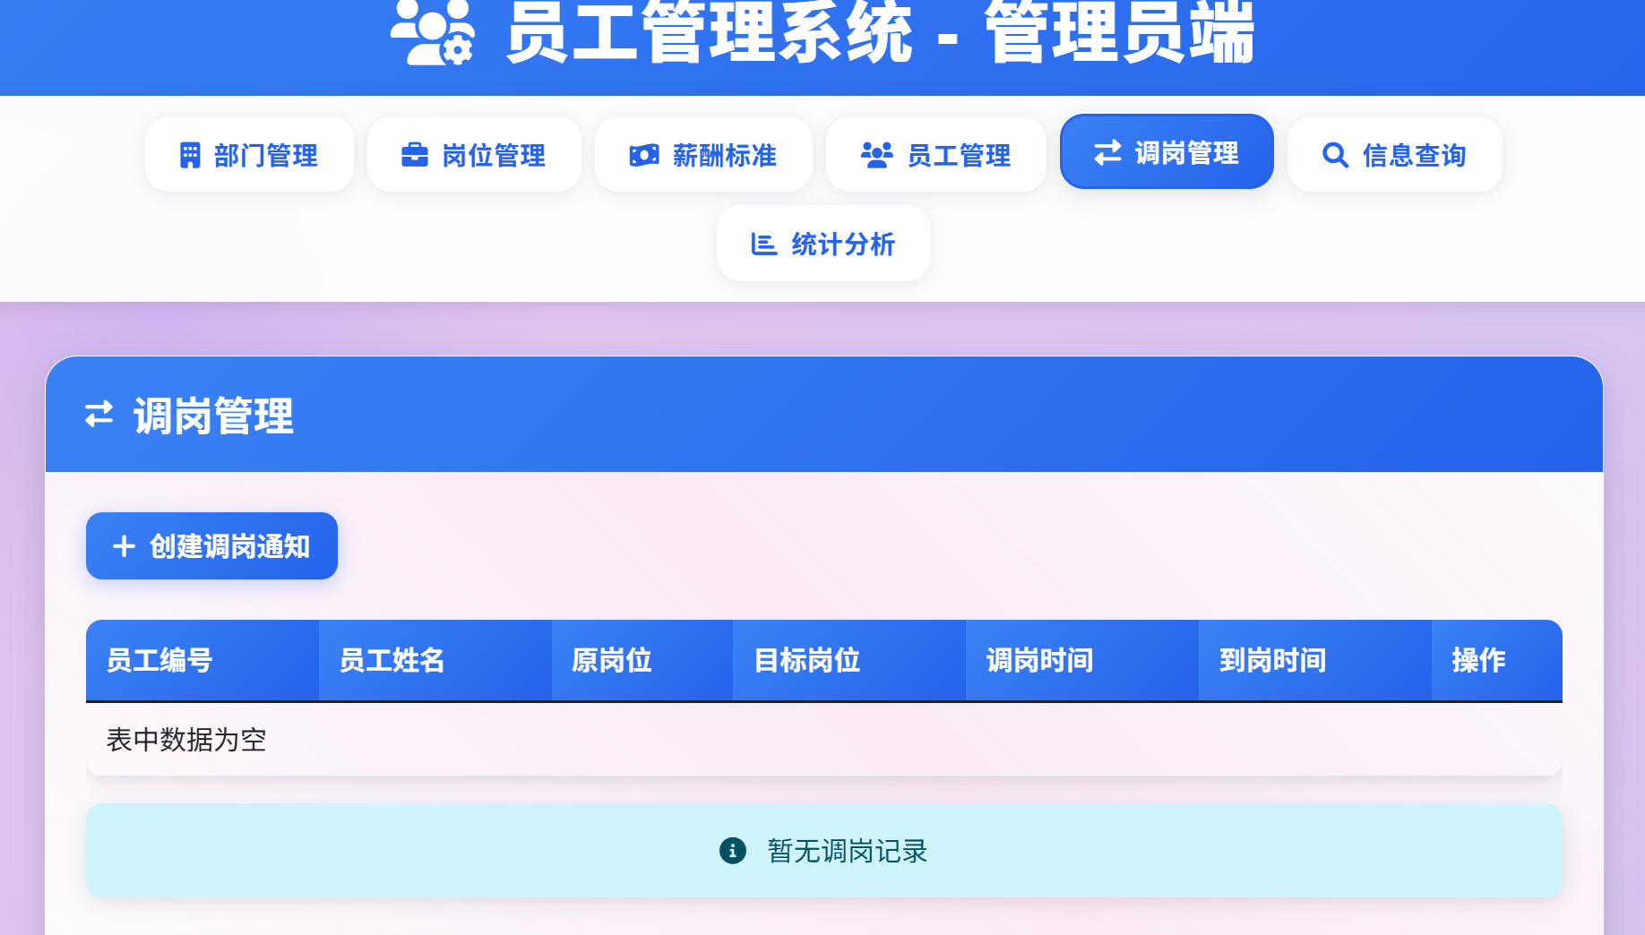

创建调岗通知

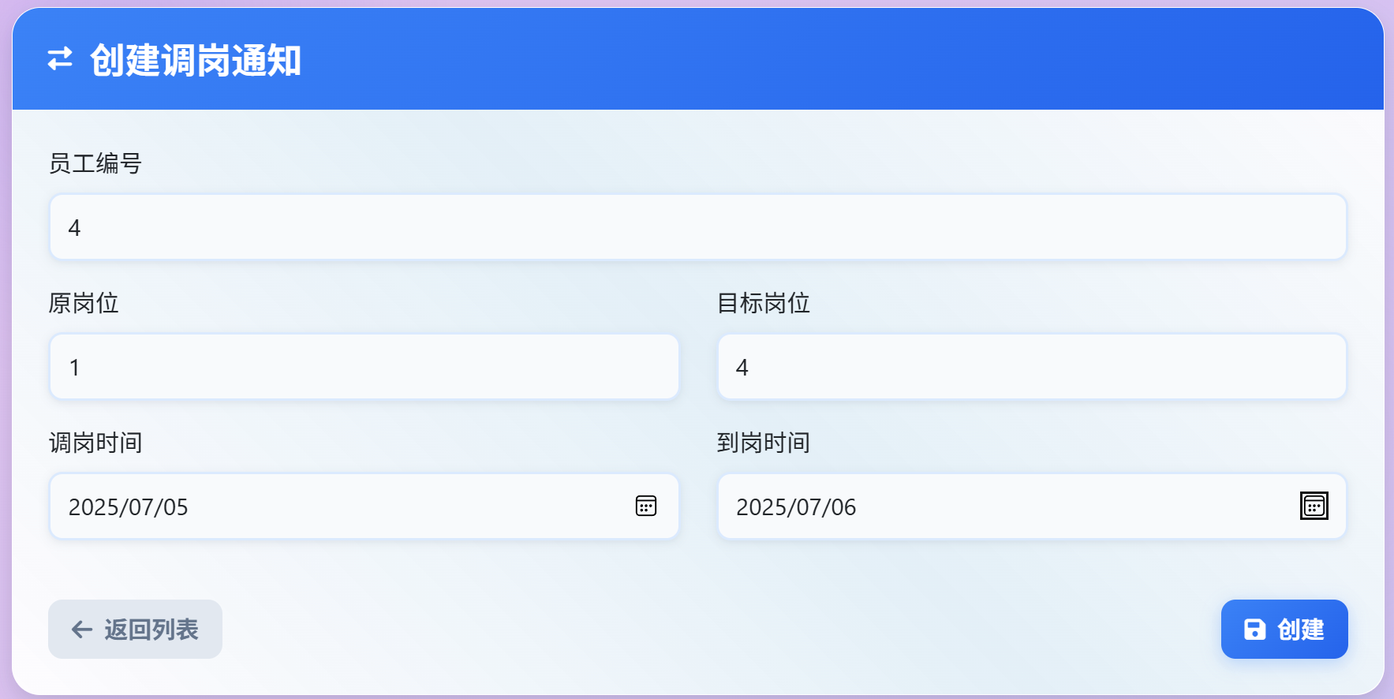

调岗通知正常创建

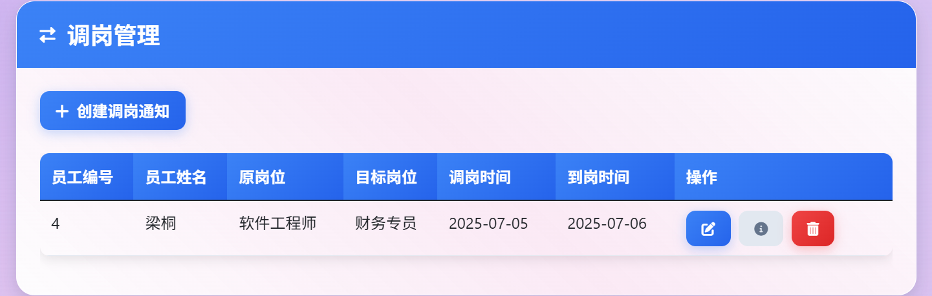

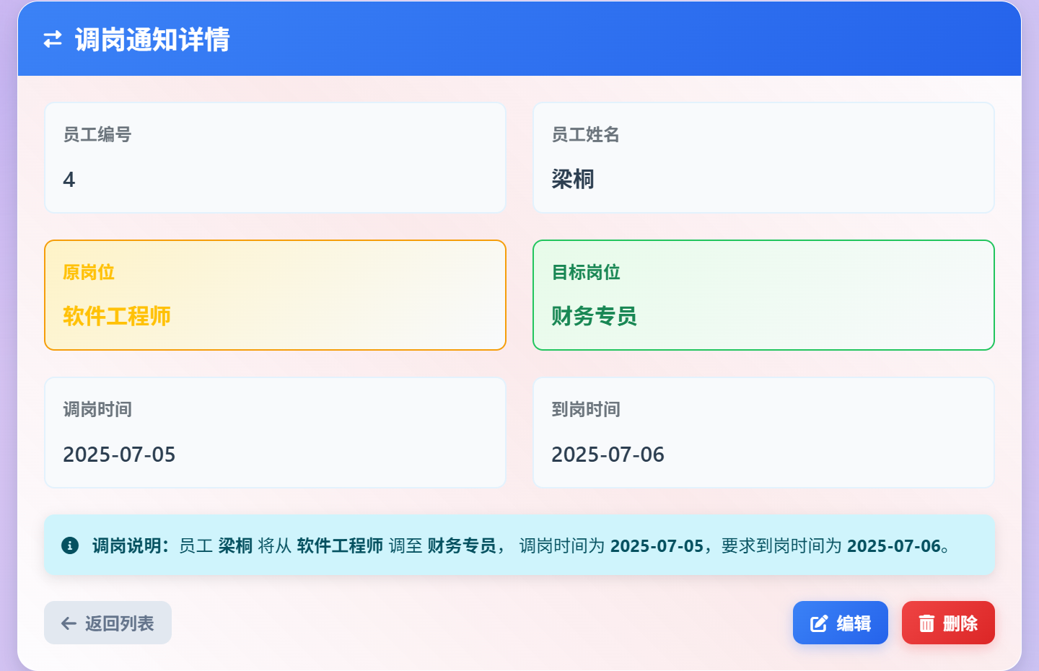

员工状态从在职转入离职

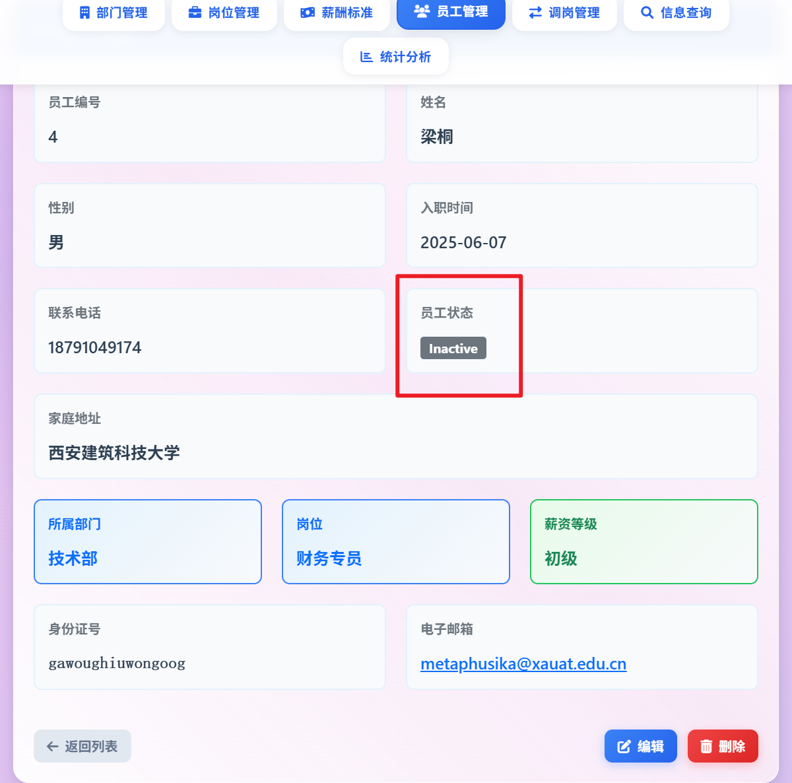

员工系统确认接受调岗

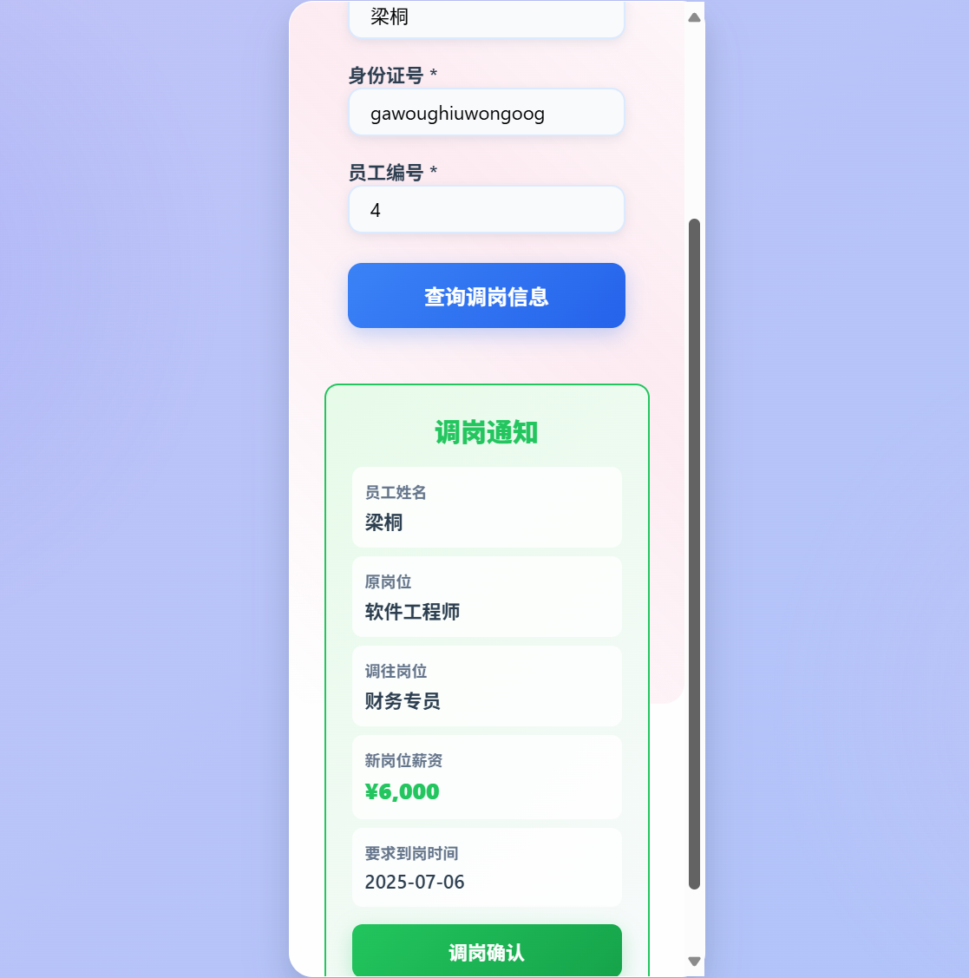

员工状态更新为在职

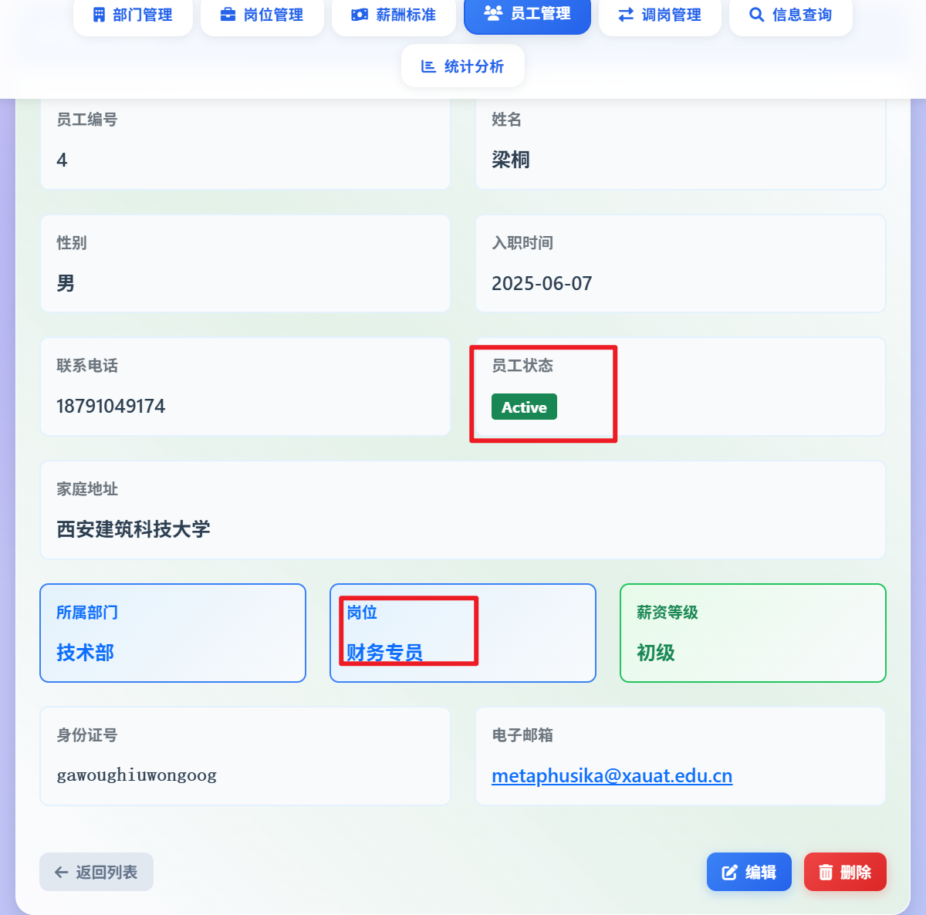

## 6.2 调岗修改测试

修改调岗通知

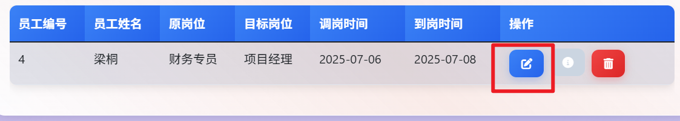

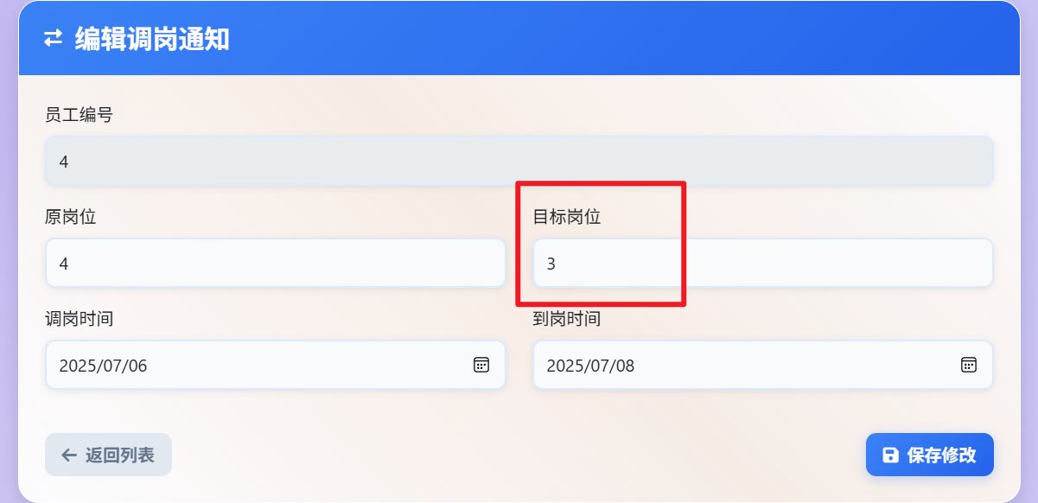

员工状态更新为离职

### 

## 6.3 调岗通知字段限制

原岗位与目标岗位不可相同，到港时间不可早于调岗时间

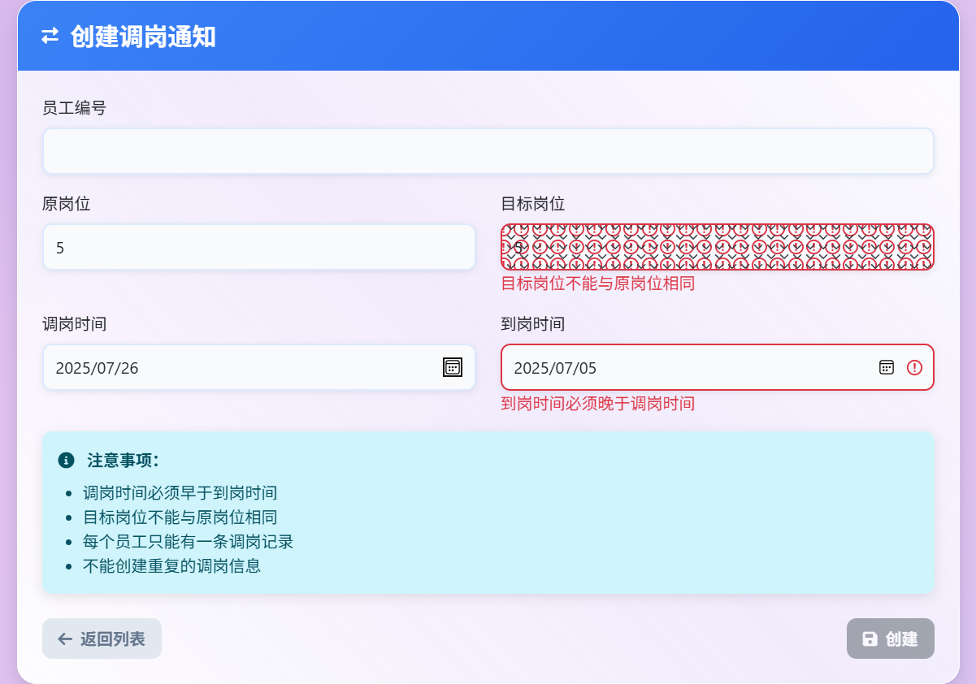

## 6.4 创建薪酬标准测试

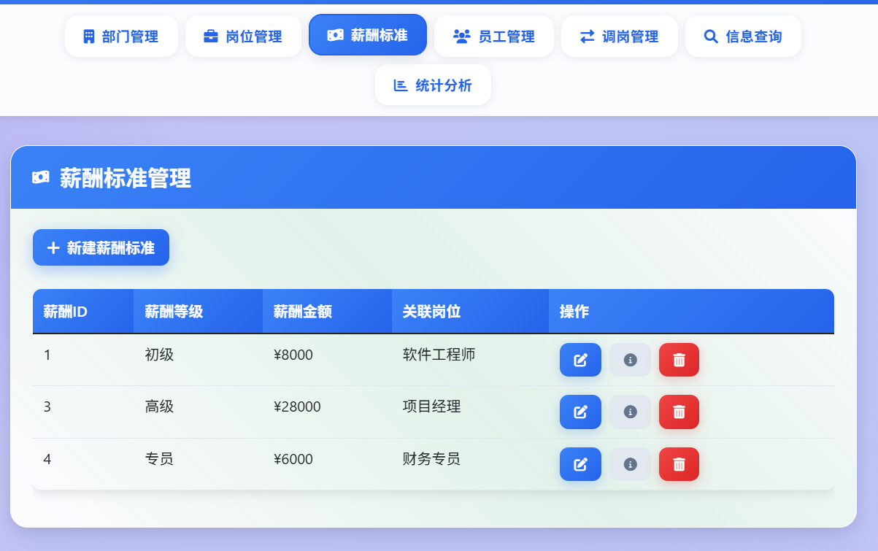

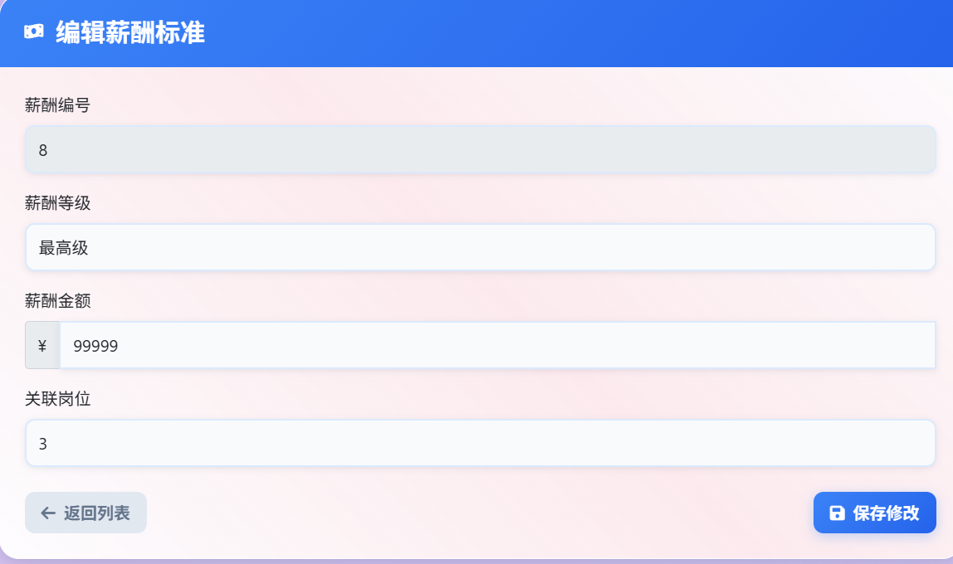

薪酬标准创建成功

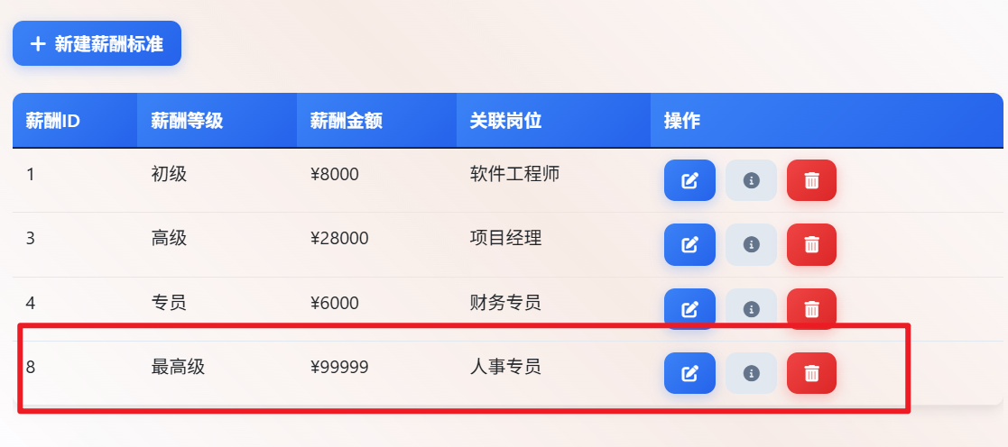

数据库字段更新

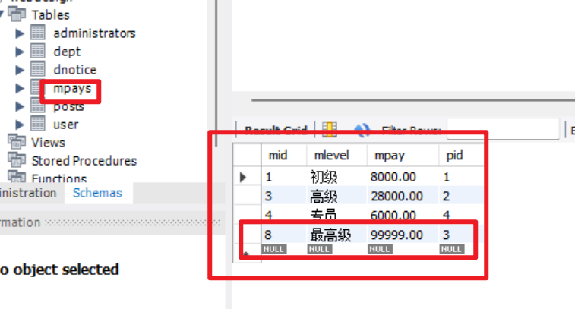

## 6.5 删除薪酬标准测试

点击删除薪酬标准

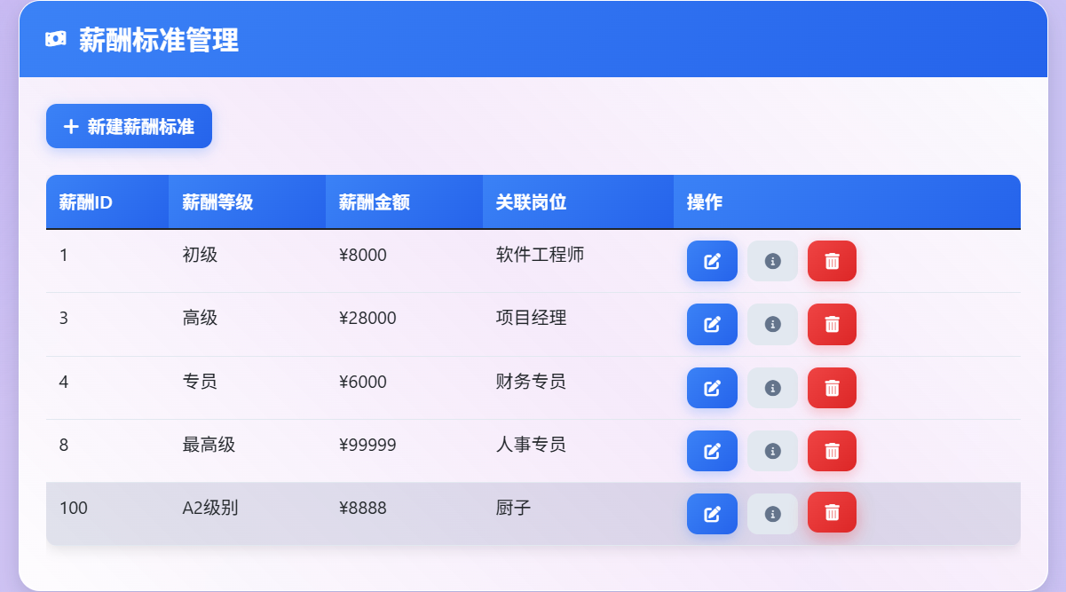

警告页面

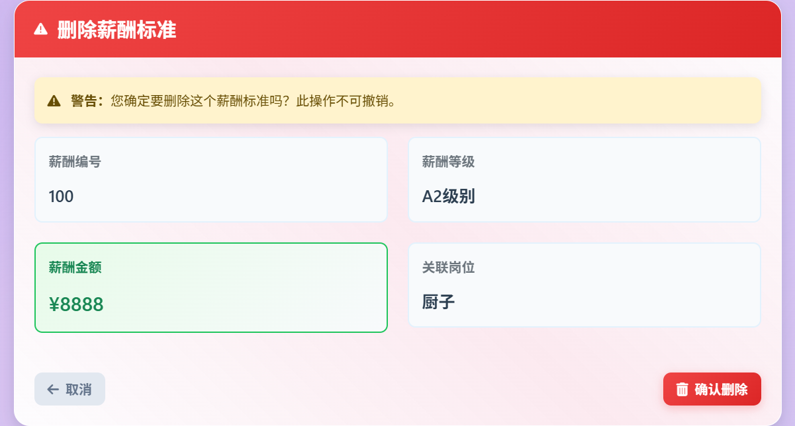

ID为100的薪酬标准删除成功

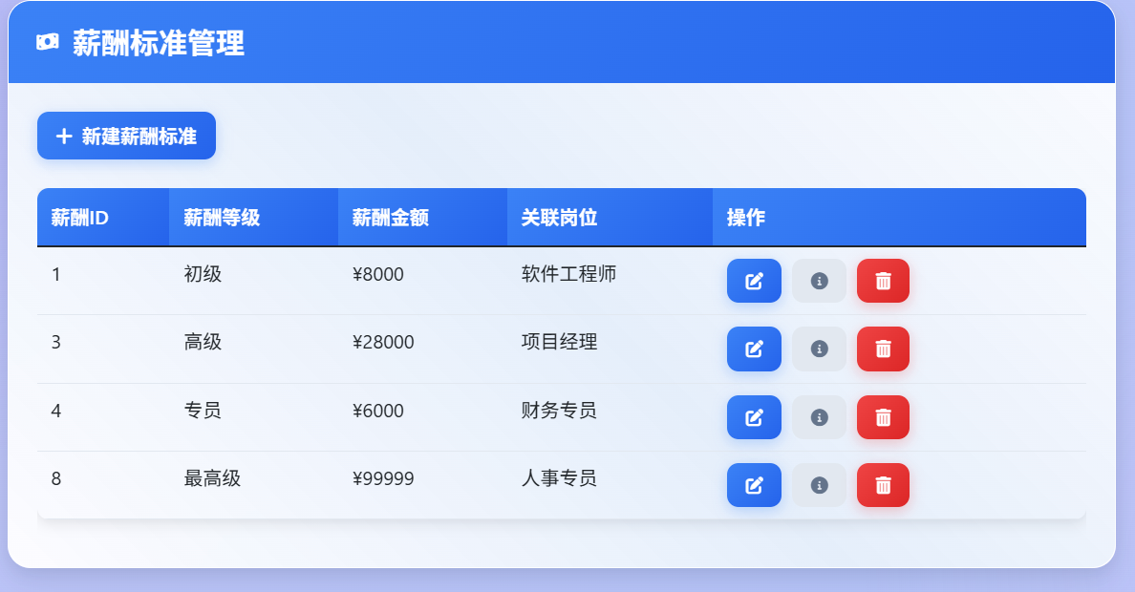

## 6.6统计分析模块测试

统计分析模块主页

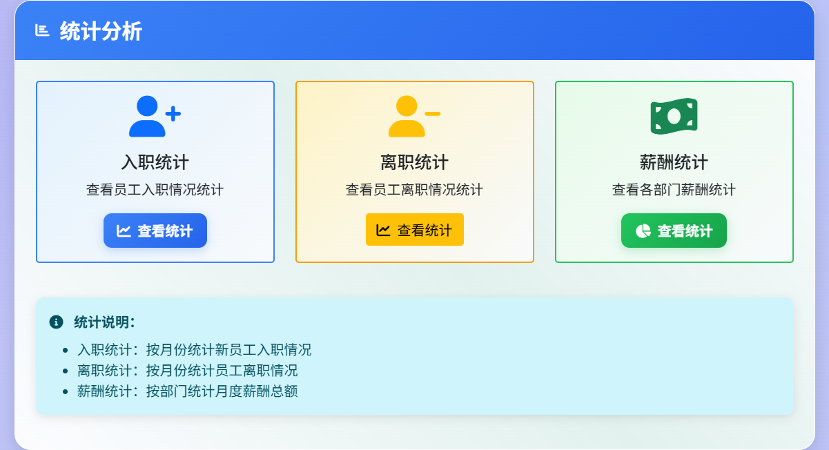

入职统计分析主页

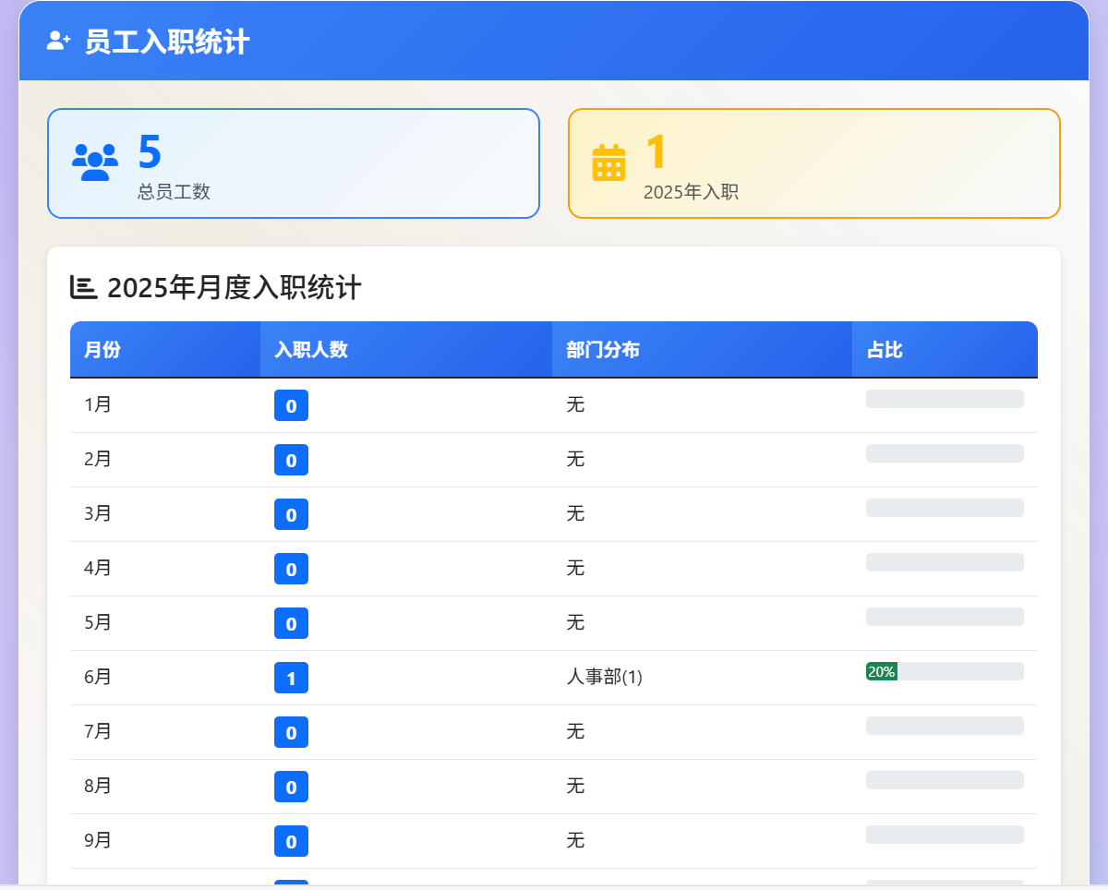

入职统计分析主页

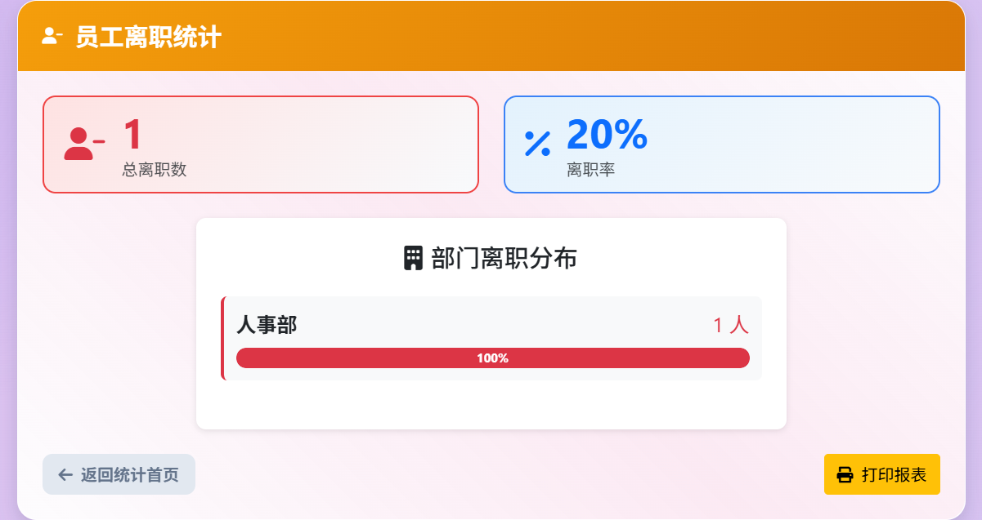

薪酬统计分析主页

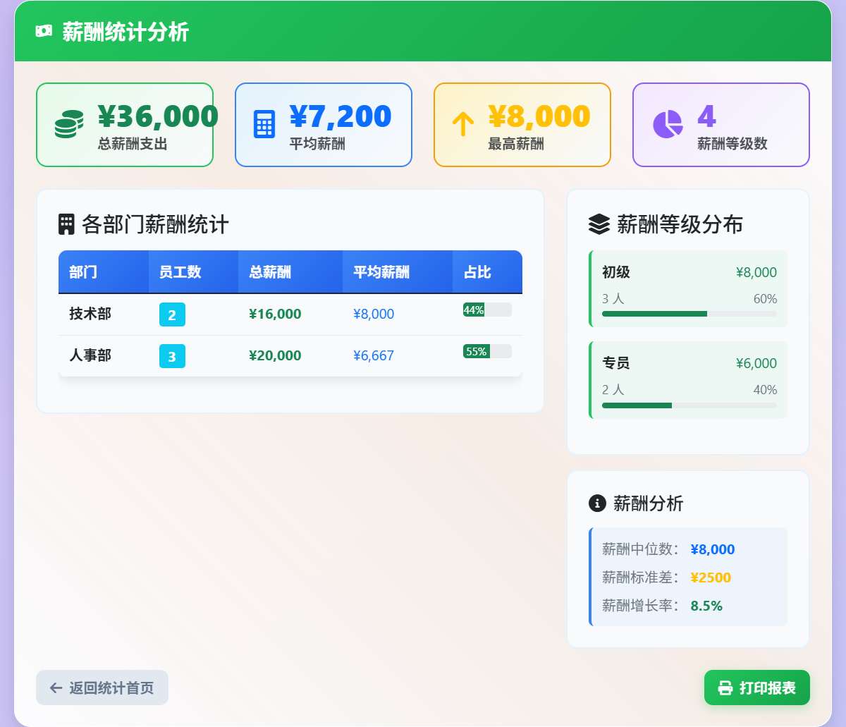

**7.****课程设计技术经验总结**

在本次课程设计中，我实践了基于ASP.NET Core 8.0和MySQL的企业级Web应用开发。通过采用MVC架构模式，实现了清晰的业务逻辑分离，其中Controllers层负责处理HTTP请求和业务流程控制，Models层通过Entity Framework Core实现数据库映射和操作，Views层采用Bootstrap 5.1构建响应式用户界面。在数据库设计方面，我学会了合理设计表结构和外键约束，确保数据完整性；在业务逻辑实现中，掌握了复杂的数据验证机制，如调岗信息的时间验证、重复检查等，这些验证既在前端通过JavaScript实现实时反馈，又在后端通过C#代码进行二次验证，形成了完整的数据安全保障体系。同时，通过实现Excel批量导入、多维度统计分析等功能，我深刻理解了企业级应用中数据处理的复杂性和重要性。

在项目开发过程中，我遇到了诸多技术挑战并逐一解决，这极大地提升了我的问题分析和解决能力。例如，在处理调岗功能时，我学会了如何通过触发器删除、业务逻辑重构来解决数据库约束冲突问题；在统计分析模块开发中，掌握了LINQ查询优化、数据聚合计算等高级技术；在用户界面设计方面，我学会了使用CSS3渐变、动画效果和响应式设计，提升了用户体验。更重要的是，通过完整的项目开发流程，我深刻认识到软件工程中需求分析、系统设计、编码实现、测试调试的重要性，学会了使用Git进行版本控制、通过日志记录进行问题追踪、采用分层架构提高代码可维护性等最佳实践。这个项目不仅让我掌握了全栈开发技能，更重要的是培养了我的系统性思维和解决复杂问题的能力，为今后从事软件开发工作奠定了坚实基础。